INFORME DE FISCALIZACIÓN AMBIENTAL

INSPECCIÓN AMBIENTAL

RELLENO SANITARIO SANTA MARTA

DFZ-2013-889-XIII-RCA-IA

 | Nombre | Firma
Aprobado | Cristián Jorquera R.
Revisado | Jose Bastías G
Elaborado | Esteban Dattwyler C.

Tabla de Contenidos
Tabla de Contenidos 2
1. RESUMEN. 3
2. IDENTIFICACIÓN DEL PROYECTO, INSTALACIÓN, ACTIVIDAD O FUENTE FISCALIZADA 4
3. INSTRUMENTOS DE GESTIÓN AMBIENTAL QUE REGULAN LA ACTIVIDAD FISCALIZADA. 8
4. ANTECEDENTES DE LA ACTIVIDAD DE FISCALIZACIÓN. 10
5. HECHOS CONSTATADOS. 15
6. OTROS HECHOS. 62
7. CONCLUSIONES. 63
8. DOCUMENTACIÓN SOLICITADA Y ENTREGADA. 69
9. ANEXOS. 70

RESUMEN.

El presente documento da cuenta de los resultados de la actividad de inspección ambiental realizada por la Superintendencia del Medio Ambiente al proyecto “Relleno Sanitario Santa Marta” (RSSM), en conjunto al Servicio Agrícola y Ganadero (SAG), SEREMI de Salud Región Metropolitana y Corporación Nacional Forestal (CONAF), desarrollada entre los días 24, 25 y 26 de septiembre de 2013.

El Proyecto Relleno Sanitario Santa Marta, se concibió con el fin de ofrecer una alternativa de disposición final sanitaria los residuos sólidos urbanos de la zona sur de Santiago que se depositaban en el relleno sanitario de Lepanto.

El proyecto tiene una vida útil de 20 años a partir del año 2002, considerando un ingreso total de 114.000 ton/mes de residuos.

El proyecto se ubica en comuna de Talagante, en el sector de Lonquén, aledaño al Valle El Triunfador. El área del proyecto corresponde a 296 hectáreas, de las cuales 87,6 hectáreas se destinan a la disposición de residuos.

Las actividades de fiscalización tuvieron como objeto verificar principalmente materias ambientales relativas al Estabilidad del Relleno, Cobertura Diaria de Residuos, Manejo de Lixiviados, Manejo de Biogás, Manejo de Emisiones Atmosféricas y Manejo de Reforestaciones.

Del total de las actividades fiscalizadas se detectaron no conformidades relacionadas principalmente con la no implementación de barreras de intercepción de material fino en suspensión o polvo y desviaciones de lo comprometido respecto la disposición del efluente y a los Planes de Manejo Forestal.

IDENTIFICACIÓN DEL PROYECTO, INSTALACIÓN, ACTIVIDAD O FUENTE FISCALIZADA

Antecedentes Generales

Identificación de la actividad, proyecto o fuente fiscalizada: Relleno Sanitario Santa Marta

Región: Metropolitana. | Ubicación de la actividad, proyecto o fuente fiscalizada:  Predio Rústico Santa Helena de Lonquén, Talagante.
Provincia: Talagante.

Comuna: Talagante.
Titular de la actividad, proyecto o fuente fiscalizada:  Consorcio Santa Marta S.A. | RUT o RUN:  96.828.810-5
Domicilio Titular:  Av. General Velásquez 8990, San Bernardo. | Correo electrónico:  pedro.rivas@csmarta.cl
Teléfono:
(56-2) 25921234
Identificación del Representante Legal:  Rodolfo Bernstein Guerrero | RUT o RUN:  7.368.943-0
Domicilio Representante Legal:  Av. General Velásquez 8990, San Bernardo. | Correo electrónico:  rodolfo.bernstein@csmarta.cl
Teléfono:
(56-2) 23361235
Fase de la actividad, proyecto o fuente fiscalizada:
Operación.

Ubicación y Layout

Figura 1 Mapa de ubicación local (Fuente: Google Earth, 2013).
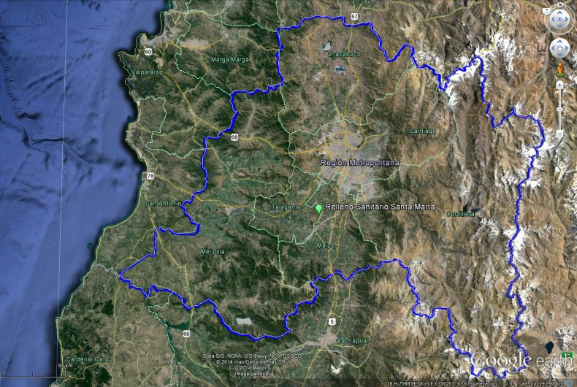
Región de Valparaíso
Región de O’Higgins

Figura 2. Mapa de Ubicación Local (Fuente: Google Earth, 2013).
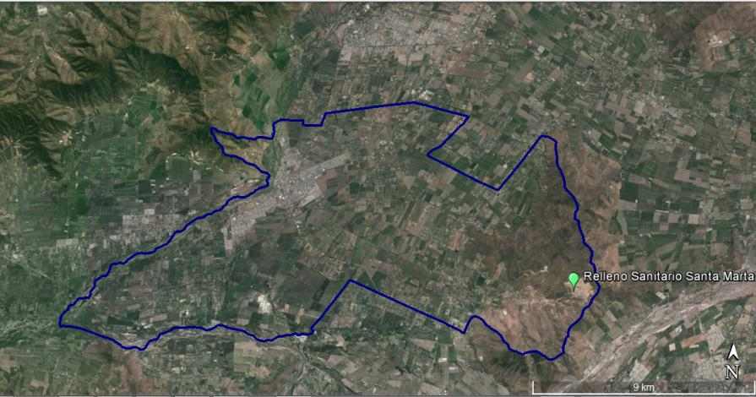
Comuna de Talagante
Coordenadas UTM de Referencia
Datum: WGS 1984 |  | UTM N: 6.288.260 m | UTM E: 330.050 m
Ruta de Acceso: Desde Santiago tomar la Autopista Central (Ruta 5), seguir hacia el sur hasta salida Lo Herrera (km 26,3). Luego, tomar calle Eleodoro Yáñez, seguir 2,2 kilómetros hasta la intersección con calle El Barrancón y avanzar 1,85 kilómetros hacia el sur, luego 1,6 kilómetros al poniente , donde se encuentra el acceso al proyecto.

Figura 3. Layout del proyecto (Fuente: Google Earth, 2013).
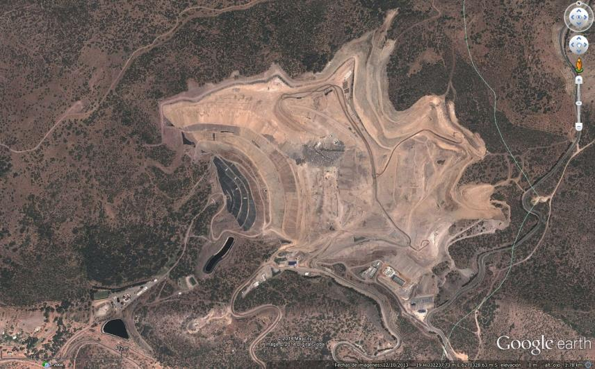
Oficinas
Central ERNC
Planta de Quema de Biogás
Área de Disposición de Residuos
Canal perimetral
Planta de Tratamiento de Lixiviados
Disposición Efluente Tratamiento Terciario

INSTRUMENTOS DE GESTIÓN AMBIENTAL QUE REGULAN LA ACTIVIDAD FISCALIZADA.

Identificación de Instrumentos de Gestión Ambiental que regulan la actividad, proyecto o fuente fiscalizada.
N° | Tipo de instrumento | N°/  Descripción | Fecha | Comisión / Institución | Nombre de la actividad, proyecto o fuente regulada | Comentarios | Instrumento fiscalizado
1 | RCA | 212 | 2001 | COREMA Región Metropolitana | ESTACIÓN DE TRANSFERENCIA PUERTA SUR | 1014 / 2012 - Otro  3212 / 2008 - Comisión Regional del Medio Ambiente | Si
2 | RCA | 433 | 2001 | COREMA Región Metropolitana | RELLENO SANITARIO SANTA MARTA (TERCERA PRESENTACIÓN) | 759 / 2010 - Comisión Regional del Medio Ambiente  452 / 2010 - Otro  527 / 2011 - Otro | Si
3 | RCA | 27 | 2005 | COREMA Región Metropolitana | ESTACIÓN DE TRANSFERENCIA PUERTA SUR | -- | Si
4 | RCA | 417 | 2005 | COREMA Región Metropolitana | PLAN DE MANEJO HÍDRICO Y MANEJO DE SUELOS DEL ÁREA DE DISPOSICIÓN DEL EFLUENTE | -- | Si
5 | RCA | 509 | 2005 | COREMA Región Metropolitana | MANEJO DE BIOGÁS DEL RELLENO SANITARIO SANTA MARTA | -- | Si
6 | RCA | 1025 | 2009 | COREMA Región Metropolitana | IMPLEMENTACIÓN DE ACCESO DEFINITIVO | -- | No
7 | RCA | 1024 | 2009 | COREMA Región Metropolitana | PLAN DE SEGUIMIENTO, MITIGACIÓN Y/O REPARACIÓN AMBIENTAL | -- | No
8 | RCA | 966 | 2009 | COREMA Región Metropolitana | AMPLIACIÓN SISTEMA DE MANEJO DE BIOGÁS DEL RELLENO SANITARIO SANTA MARTA | -- | Si
9 | RCA | 982 | 2008 | COREMA Región Metropolitana | PLANTA DE SEPARACIÓN FRACCIÓN INORGÁNICA DE RESIDUOS | -- | No
10 | RCA | 69 | 2010 | COREMA Región Metropolitana | EXTENSIÓN DE PLAZO DEL SISTEMA DE TRATAMIENTO TERCIARIO | -- | Si
11 | RCA | 76 | 2012 | Comisión de Evaluación Ambiental  Región Metropolitana | AJUSTE DE TASA DE INGRESO DE RESIDUOS Y MODIFICACIÓN DE CAPACIDAD DE RECEPCIÓN | -- | Si
12 | RCA | 529 | 2011 | Comisión de Evaluación Ambiental  Región Metropolitana | CENTRAL ERNC SANTA MARTA | -- | Si
13 | DS | 66 | 2010 | MINSEGPRES | REVISA, REFORMULA Y ACTUALIZA PLAN DE PREVENCIÓN Y DESCONTAMINACIÓN ATMOSFÉRICA PARA LA REGIÓN METROPOLITANA (PPDA) | -- | Si

ANTECEDENTES DE LA ACTIVIDAD DE FISCALIZACIÓN.

Motivo de la Actividad de Fiscalización.

Motivo:  Programada | Descripción del Motivo:  Según Resolución SMA N°879/2012 que fija Programa y Subprogramas Sectoriales de Fiscalización Ambiental de Resoluciones de Calificación Ambiental para el año 2013.

Materia Específica Objeto de la Fiscalización Ambiental.

- Estabilidad del Relleno
- Cobertura Diaria de Residuos
- Manejo de Lixiviados
- Manejo de Biogás
- Manejo de Emisiones Atmosférica
- Manejo de Reforestaciones.

Aspectos relativos a la ejecución de la Inspección Ambiental.

Primer día de inspección

Fecha de realización:  24 de septiembre de 2013 | Hora de Inicio:  11:15 |  | Hora(s) de Finalización:  16:00
Fiscalizador Encargado de la Actividad:  Esteban Dattwyler Cancino |  |  | Órgano:  Superintendencia del Medio Ambiente
Fiscalizadores Participantes:  Luis Garrido Ibáñez  Soledad Palma Prieto |  |  | Órgano(s):  CONAF RM  CONAF RM
Existió oposición al ingreso: No |  | Existió auxilio de fuerza pública: No
Existió colaboración por parte de los fiscalizados: Si |  | Existió trato respetuoso y deferente: Si
Entrega de antecedentes solicitados: Si |  | Entrega de acta: Si (Anexo 1).
Observaciones: --

Segundo día de inspección

Fecha de realización:  25 de septiembre de 2013 | Hora de Inicio:  10:30 |  | Hora de Finalización:  14:15
Fiscalizador Encargado de la Actividad:  Esteban Dattwyler Cancino |  |  | Órgano:  Superintendencia del Medio Ambiente
Fiscalizadores Participantes:  Soledad Palma Prieto  Christian Calderón Duarte  María Cristina Caroca Vásquez |  |  | Órgano(s):  CONAF RM  SEREMI de Salud RM  SEREMI de Salud RM
Existió oposición al ingreso: No |  | Existió auxilio de fuerza pública: No
Existió colaboración por parte de los fiscalizados: Si |  | Existió trato respetuoso y deferente: Si
Entrega de antecedentes solicitados: Si |  | Entrega de acta: Si (Anexo 2).
Observaciones: --

Tercer día de inspección

Fecha(s) de realización:  26 de septiembre de 2013 | Hora(s) de Inicio:  11:00 |  | Hora(s) de Finalización:  16:30
Fiscalizador Encargado de la Actividad:  Esteban Dattwyler Cancino |  |  | Órgano:  Superintendencia del Medio Ambiente
Fiscalizadores Participantes:  María Cristina Caroca Vásquez  Juana Salvatierra Quezada  Manuel Cartes Zurita  Mario Gallardo Peña  Miguel Munizaga Farías  Natalia Valenzuela Yáñez |  |  | Órgano(s):  SEREMI de Salud RM  SEREMI de Salud RM  SEREMI de Salud RM  SAG RM  SAG RM  SAGRM
Existió oposición al ingreso: No |  | Existió auxilio de fuerza pública: No
Existió colaboración por parte de los fiscalizados: Si |  | Existió trato respetuoso y deferente: Si
Entrega de antecedentes solicitados: Si |  | Entrega de acta: Si (Anexo 3).
Observaciones: --

Esquema de recorrido

Figura 4 Esquema de recorrido (Fuente: Google Earth, 2013).
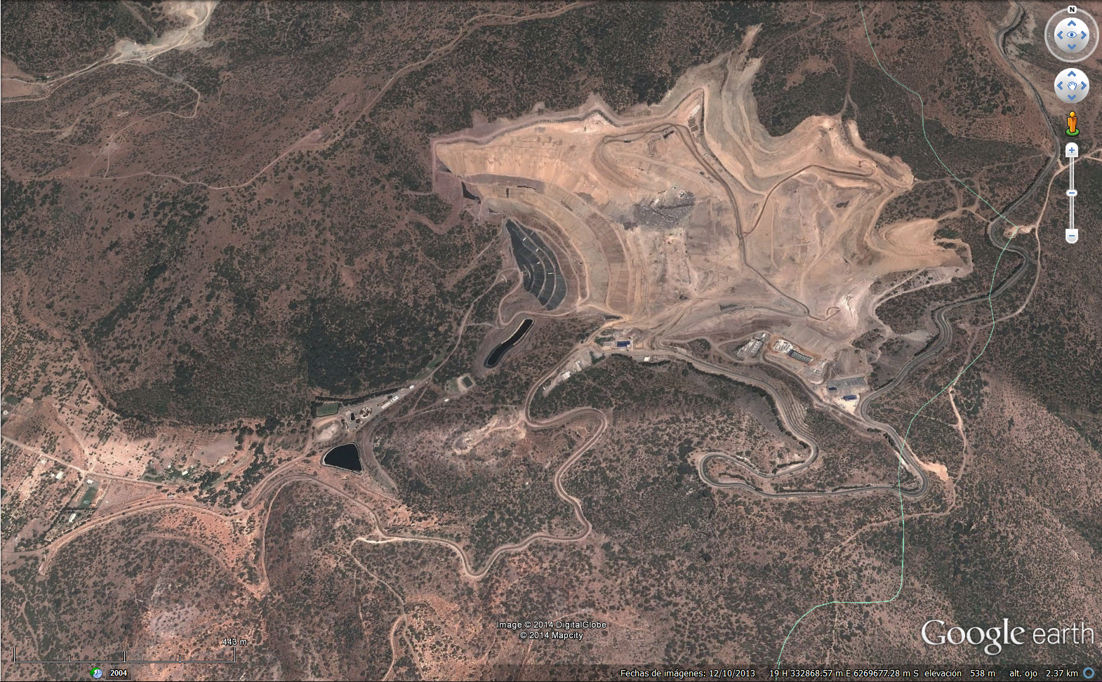
9 - Reforestaciones
1 - Cerco Perimetral
3- Frente de Trabajo
2- Canal Perimetral
6- Disposición Tratamiento Terciario
4- Muro de Contención
5- Planta Tratamiento Lixiviados
7- Planta Biogás
8- Central ERNC

Detalle del Recorrido de la Inspección.

N° de estación | Nombre del sector | Descripción estación
1 | Cerco Perimetral | Cerco perimetral del área de disposición del Relleno.
2 | Canal Perimetral | Canal perimetral para control de agua lluvia.
3 | Frente de Trabajo | Lugar de disposición de residuos.
4 | Muro de Contención | Muro de contención en la base del Relleno.
5 | Planta Tratamiento Lixiviados | Tratamiento de lixiviados del Relleno.
6 | Disposición Tratamiento Terciario | Área de disposición de Efluente de PTL.
7 | Planta Biogás | Antorchas de quema de biogás.
8 | Central ERNC | Central de generación eléctrica.
9 | Reforestaciones | Ubicación de implementación de Planes de Manejo Forestal

Aspectos relativos al Seguimiento Ambiental

Documentos Revisados

Nombre del informe(es) revisado (s) | Aspecto ambiental relevante | Código  SSA | Fecha de recepción documento | Periodo que reporta |  | Organismo encomendado | Organismo revisor | Estado de conformidad | N° de hecho constatado
 |  |  |  | Desde | Hasta
EVALUACIÓN 2º AÑO DE OPERACIÓN DEL  PLAN DE MANEJO HÍDRICO Y MANEJO DE SUELOS  DEL ÁREA DE DISPOSICIÓN DEL EFLUENTE.  RELLENO SANITARIO SANTA MARTA | Manejo lixiviados | 5058 | 26/03/2013 | 01/09/2011 | 31/10/2012 | CONAF  SAG  SEREMI DE SALUD  SISS | CONAF  SISS | Conforme
INFORME DE MONITOREO  ESTACIÓN DE TRANSFERENCIA PUERTA SUR 2012-2013 | Calidad del aire  Olores  Residuos sólidos  Ruidos y/o vibraciones | 8420 | 01/07/2013 | 28/12/2012 | 31/05/2013 | SEREMI DE SALUD  SEREMI MTT  VIALIDAD | SEREMI DE SALUD  SEREMI MTT | No Conforme | 16

HECHOS CONSTATADOS.

Estabilidad del Relleno.

Número de Hecho Constatado: 1 | Estación N°:3
Documentación solicitada y entregada: --
Exigencia: RCA 433/2001

Sistema de Impermeabilización
De acuerdo al diseño geométrico del relleno sanitario, régimen de hidrología e hidrogeología de la cuenca y características geotécnicas del suelo y subsuelo, se plantea un … Sistema de Impermeabilización de Taludes, que se detallan a continuación:

Sistema de Impermeabilización de Taludes

ELEMENTO | FUNCION
Carpeta de Bentonita (GCL) | Barrera geosintética compuesta de bentonita sódica cubierta por ambas caras con geotextil no tejido, especial para taludes. La superficie de colocación serán previamente niveladas, libre de elementos punzantes.
Geomembrana de HDPE. | Geomembrana de HDPE de 1,5 mm con un coeficiente de permeabilidad de k=10-15 cm/seg.
Geosintético de protección. | Geotextil de protección no tejido de 610 gr/m2 con el propósito de absorber los esfuerzos mecánicos sobre la geomembrana de H.D.P.E.
Carpeta operativa | Se considera la colocación de una carpeta de material fino en la medida de avance del relleno que irá apoyada en los taludes. El objetivo de esta capa, será reforzar el sello artificial ante esfuerzos de punzonamiento generados por elementos en los desechos depositados y maniobras operativas de equipos en faena.

Hechos:
Se verificó el detalle del sistema de impermeabilización de la zona de taludes del RSSM, el que consiste en terreno natural, luego una lámina de bentonita de sodio, sobre la cual se coloca una membrana de HDPE de 1,5 mm de espesor, continuándose con un geotextil de protección, sobre el cual va la capa de drenaje de lixiviados consistente en una geomalla, la cual también está protegida con un segundo geotextil y sobre este como refuerzo de protección se instalan neumáticos en desuso.

Registros
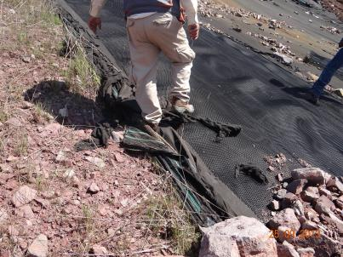 |  |  | 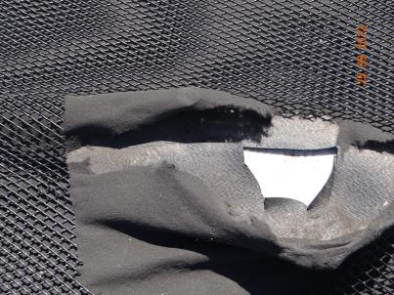  Bentonita  Geomalla  Geotextil  HDPE de 1,5 mm
Fotografía 1. | Fecha 25/09/2013 |  | Fotografía 2. | Fecha 25/09/2013
Coordenadas DATUM WGS84 HUSO 19 | Norte: 6.270.170 m | Este: 332.570 m | Coordenadas DATUM WGS84 HUSO 19 | Norte: 6.270.045 m | Este: 332.690 m
Descripción medio de prueba:  Borde de impermeabilización en talud del sector norte. |  |  | Descripción medio de prueba:  Detalle de las primeras capas del sistema de impermeabilización :  - Bentonita  - HDPE 1,5 mm  - Geotextil  - Geomalla

Número de Hecho Constatado: 2 | Estación N°:4
Documentación solicitada y entregada: --
Exigencia: RCA 433/2001
Considerando 6.1.3
Construir, un muro de contención en arco, atendiendo la topografía del terreno, diseñado en hormigón, completamente comprimido, apoyándose directamente en los extremos, contra el cerro.
Hechos:
En la inspección se observó la construcción del muro de contención de hormigón en forma de arco, ubicado en la cota 460, que separa la zona de disposición de residuos del valle donde se ubica la planta de tratamiento de lixiviados.

Registros
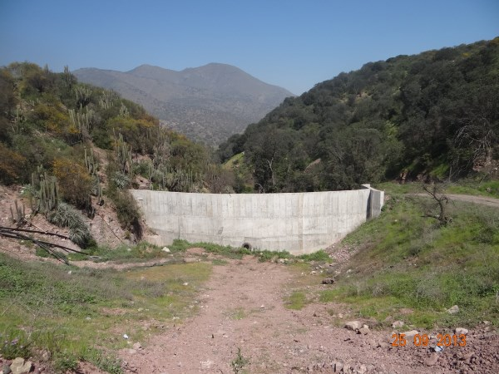 |  |  | 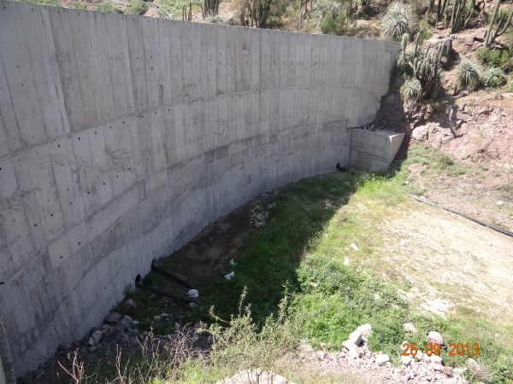
Fotografía 3. | Fecha : 25/09/2013 |  | Fotografía 4 | Fecha : 25/09/2013
Coordenadas DATUM WGS84 HUSO 19 | Norte: 6.269.890 m | Este: 332.780 m | Coordenadas DATUM WGS84 HUSO 19 | Norte: 6.269.860 m | Este: 332.740 m
Descripción Medio de Prueba:  Muro de contención. Vista desde parte baja del Relleno. |  |  | Descripción Medio de Prueba:  Muro de contención. Vista desde quebrada El Boldal.

Número de Hecho Constatado: 3 | Estación N°:3
Documentación solicitada y entregada: --
Exigencia: RCA 433/2001
Considerando 6.8.2
Revegetar inmediatamente, con semillas de la zona, aquellos sectores donde se realice el cierre de los taludes.

Considerando 6.8.3
Vegetalizar vía hidrosiembra con o sin mantos biodegradables.
Hechos:
Se constató en el sector norte del relleno la aplicación de hidrosiembra, en un área aproximada de 1 hectárea, a nivel de pruebas piloto, como parte del cierre de etapas que a futuro no serán intervenidas con disposiciones de residuos, según señaló Christian Toledo.

Registros
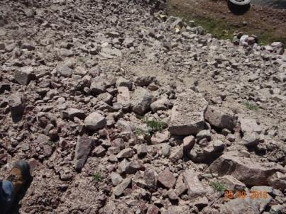 |  |  | 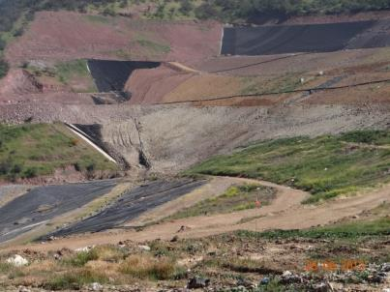
Fotografía 5. | Fecha : 25/09/2013 |  | Fotografía 6 | Fecha : 25/09/2013
Coordenadas DATUM WGS84 HUSO 19 | Norte: 6.270.030 m | Este: 332.715 m | Coordenadas DATUM WGS84 HUSO 19 | Norte: 6.269.930 m | Este: 333.000 m
Descripción medio de prueba:  Aplicación de hidrosiembra en Talud. |  |  | Descripción medio de prueba:  Área de pruebas de hidrosiembra en parte baja del Relleno.

Cobertura Diaria de Residuos.

Número de Hecho Constatado: 4 | Estación N°:3
Documentación solicitada y entregada: --
Exigencia: RCA 433/2001
Considerando 6.2.22
Mantener una barrera interceptora de material fino en suspensión en el frente activo del relleno.

Considerando 6.2.23
Instalar mallas tipo raschel con dirección preferencial al viento, en aquellas fuentes que generen propagación del polvo.
Hechos:
No se observó en el frente de trabajo la implementación de barreras de intercepción de material fino, ni de mallas para evitar la propagación de polvo.

Juan Carlos Villablanca, Supervisor de Terreno, señaló que el control de material fino (papeles, bolsas plásticas, entre otros) en las instalaciones del relleno, se realiza en forma manual, consistente en el retiro por personal de la empresa de la basura acumulada en las laderas del cerro que rodea el RSSM y en sectores planos.

Número de Hecho Constatado: 5 | Estación N°:3
Documentación solicitada y entregada: Plano RSSM.
Exigencia: RCA 433/2001
Considerando 3.4
El proyecto de relleno, se iniciará desde la cota 480 m en dirección ascendente de poniente a oriente mediante la superposición de niveles sucesivos conformado por dos alturas de celda de 4,0 m cada una, alcanzando una altura por nivel de 8,0 m …

Considerando 6.1.1
Disponer en el relleno sanitario, sólo residuos sólidos domiciliarios y asimilables a domiciliarios, excluyendo desechos biomédicos o aquellos considerados peligrosos, por alguna de las siguientes características: tóxicos, explosivos, infecciosos, inflamables o radiactivos.

Considerando 6.1.2
Construir las celdas de disposición final de residuos, en conformidad al método descrito a continuación:
- Descargar los residuos directamente en el frente de trabajo, hasta conformar una celda de ancho variable de cuatro metros de altura.
- Compactar los residuos en capas.
- Cubrir totalidad de los residuos, al finalizar la jornada, con material de cobertura, en espesor a definir según se trate de: cobertura diaria, intermedia o final. Lo anterior de acuerdo al considerando 3.5 letra b).
- Compactar el área, una vez colocado el material de cobertura sobre la masa de residuos.

Considerando 6.4.7
Minimizar las áreas de recepción de residuos.

Considerando 7.2.1
Controlar que los residuos dispuestos en el relleno sanitario sean debidamente compactados. Se espera alcanzar una relación peso/volumen de 0.90 ton/m³ aproximadamente.

Considerando 7.2.4
Controlar que el ingreso de residuos corresponda sólo a residuos sólidos domiciliarios y otros asimilables
Hechos:
Se visitó frente de trabajo del Relleno Sanitario Santa Marta (RSSM) junto a Cesar Sazo, Encargado de la Planta de Tratamiento de Lixiviados, Christian Toledo, Ingeniero Geomensor y Juan Carlos Villablanca, Supervisor de Terreno, actualmente el proyecto se encuentra operando en el Anillo 540 (cota 540 m.s.n.m.) etapa 8, sector norte.

Este frente de trabajo alcanza dimensiones aproximadas de 50 metros de longitud por un fondo de 20 metros, de acuerdo a lo señalado por Christian Toledo. Al momento de la visita se observó la maquinaria existente que consiste en: 3 Dumper (2 en operación y 1 de respaldo), 3 Bulldozer (2 D-8 y 1 D-6), 2 excavadoras, 1 rodillo, 1 motoniveladora, 2 camiones aljibes y 2 retroexcavadoras del tipo neumáticas.

Se constató en terreno la disposición de residuos sólidos domiciliarios y asimilables a éstos, se realiza en 2 Dumper, de los 3 existentes, existiendo control visual de aquellos residuos no permitidos y que pudieran llegar mezclados con los permitidos. A los 2 Dumper acceden los camiones de transferencia, provenientes de la Estación de Transferencia de Residuos Puerta Sur (perteneciente a Consorcio Santa Marta) cuya capacidad es de aproximadamente 80 m³ (30 Ton). Christian Toledo indicó que la tasa de ingreso de residuos al Relleno varía entre 4.000 a 4.500 toneladas diarias, distribuidas en un horario de 8:00 a 21:00 horas, realizándose cobertura de los residuos con la maquinaria existente, después de las 21:00 horas, por un lapso de aproximadamente 3 horas (21:00 a 24:00 horas).

La cobertura diaria se realiza con tierra extraída del movimiento de tierra que genera la habilitación de futuras etapas, constatándose la extracción de material de cobertura del sector oriente del relleno, también se observó un acopio que se mantiene en el sector nor-oriente del relleno que alcanza un volumen aproximado de 5.000 m³. El espesor de la cobertura es de aproximadamente 80 cm, utilizando la maquinaria existente (bulldozers), en un número de 3 a 4 pasadas con lo cual también se obtiene una densidad de compactación de aproximadamente 1 ton /m³, de acuerdo a lo señalado por Christian Toledo.

Registros
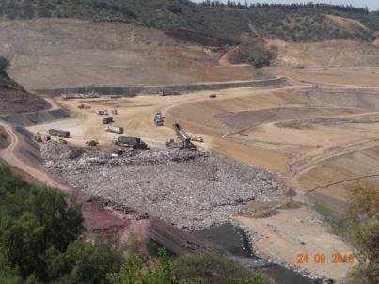 |  |  | 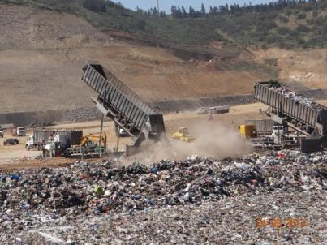
Fotografía 7. | Fecha 24/09/2013 |  | Fotografía 8 | Fecha : 24/09/2013
Coordenadas DATUM WGS84 HUSO 19 | Norte: 6.270.220 m | Este: 332.440 m | Coordenadas DATUM WGS84 HUSO 19 | Norte: 6.270.220 m | Este: 332.700 m
Descripción medio de prueba:  Frente de trabajo. |  |  | Descripción medio de prueba:  Faenas de descarga de residuos en frente de trabajo.

Registros
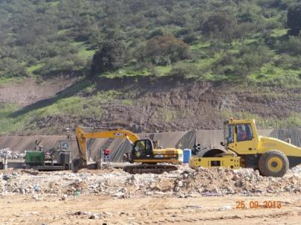 |  |  | 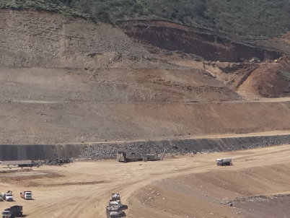  Extracción de Material de Cobertura  Acopio de Material de Cobertura
Fotografía 9. | Fecha : 25/09/2013 |  | Fotografía 10 | Fecha : 24/09/2013
Coordenadas DATUM WGS84 HUSO 19 | Norte: 6.270.180 m | Este: 333.095 m | Coordenadas DATUM WGS84 HUSO 19 | Norte: 6.270.220 m | Este: 332.440 m
Descripción medio de prueba:  Maquinaria de disposición y compactación de residuos. |  |  | Descripción medio de prueba:  Extracción y Acopio de Material de Cobertura.

Cerco Perimetral.

Número de Hecho Constatado: 6 | Estación N°: 1
Documentación solicitada y entregada: Plano RSSM.
Exigencia: RCA 433/2001
Considerando 3.6.d
Cerco Perimetral: Se considera la instalación de un cerco perimetral transparente …
Hechos:
Se recorrió Sector nororiente y norponiente del Relleno, donde se constató la implementación de Cerco Perimetral del área del Relleno Sanitario, junto a Christian Toledo, Ingeniero Geomensor y Juan Carlos Villablanca, Supervisor de Terreno. El cierre perimetral de dos metros de alto aproximadamente, consiste en postes rollizo ubicados cada 3 metros con malla bizcocho y una línea de alambre de púa. Juan Carlos Villablanca, señaló que se le realiza mantención mensualmente.

Durante el recorrido, se observó en dos sectores la rotura de la malla y varios sectores en donde se ha realizado mantención. También, a lo largo del recorrido se observaron restos de vacunos en el lindero con el predio vecino.

Registros
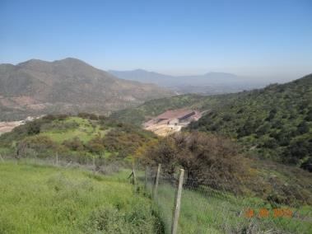 |  |  | 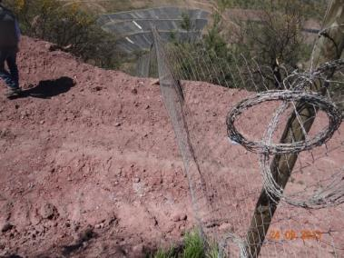
Fotografía 11. | Fecha 24/09/2013 |  | Fotografía 12 | Fecha 24/09/2013
Coordenadas DATUM WGS84 HUSO 19 | Norte: 6.270.480 m | Este: 332.600 m | Coordenadas DATUM WGS84 HUSO 19 | Norte: 6.270.050 m | Este: 332.570 m
Descripción medio de prueba:  Cerco Perimetral del área de disposición de residuos. |  |  | Descripción medio de prueba:  Cerco Perimetral del área de disposición de residuos. Sector en mantención, reemplazo de alambre de púas.

Registros
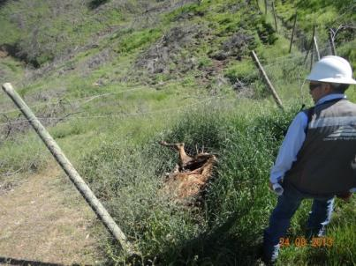 |  |  | 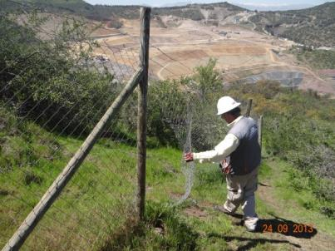
Fotografía 13. | Fecha 24/09/2013 |  | Fotografía 14 | Fecha 24/09/2013
Coordenadas DATUM WGS84 HUSO 19 | Norte: 6.270.830 m | Este: 333.600 m | Coordenadas DATUM WGS84 HUSO 19 | Norte: 6.270230 m | Este: 332.415 m
Descripción medio de prueba:  Cerco Perimetral del área de disposición de residuos. Restos de vacunos en el lindero con el predio vecino. |  |  | Descripción medio de prueba:  Cerco Perimetral del área de disposición de residuos. Sector donde la malla se encuentra rota.

Manejo de Agua Lluvia.

Número de Hecho Constatado: 7 | Estación N°:2
Documentación solicitada y entregada: Plano RSSM.
Exigencia: RCA 433/2001
Considerando 6.5.21
Construir, con el propósito de evacuar las aguas lluvias conducidas por cada una de las quebradas existentes en las cercanías del sitio, una red de drenaje formada por un canal evacuador ubicado en la periferia del sitio, el cual drenará sus aguas hacia la Quebrada Los Perales.

Considerando 7.6.1
Construir canales de intercepción de aguas lluvias, de modo que éstas no tengan acceso a las áreas de relleno, procediendo a su evacuación fuera del predio.

RCA 76/2012
Considerando 5.6.1. letra a)
a) Contar con un canal interceptor de aguas lluvia operativo arriba del área donde se efectúe la intervención, de manera que pueda efectuarse la desviación de aguas lluvias sin inconvenientes durante eventos de precipitaciones.

Considerando 6.4 letra a)
a) Canales Provisorios y Definitivos de Evacuación de Aguas Lluvias

El proyecto dispondrá de una red de evacuación de canales provisorios y de canales definitivos, los cuales han sido diseñados para períodos de retomo de T= 200 años. Las características más relevantes de cada uno de estos canales serán las siguientes:

l . Serán diseñados con una pendiente adecuada para impedir el ingreso de aguas lluvias al área de disposición de residuos. Para ello su diseño será dimensionado de acuerdo con la cuenca aportante.
Hechos:
Se recorrió canal de contorno de captación de aguas lluvias del Relleno Sanitario, junto a Christian Toledo, Ingeniero Geomensor y Juan Carlos Villablanca, Supervisor de Terreno. Christian Toledo, indicó que actualmente está operando el Canal de contorno N°2, de cuatro proyectados para la operación del relleno sanitario.

Durante el recorrido se observó canal de intercepción de aguas lluvias provisorio consistente en camino peraltado con pendiente del 3%, que recorre el sector oriente del relleno de norte a sur entre las cotas 535 y 560, según señaló Christian Toledo.

El canal perimetral, tanto por su extremo norte como por el extremo sur, se conecta a quebradas que descargan a la quebrada El Boldal, uniéndose ambos flujos (norte y sur).

Se solicitó Plano georreferenciado de canales de contornos proyectados según el avance del proyecto. En estos se muestra la proyección de canales en las cotas 595, 665 y745.

Registros
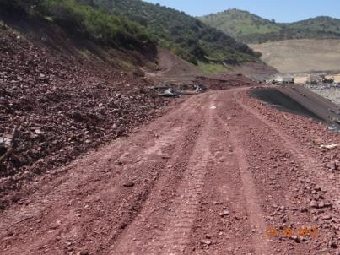  Dirección de la pendiente |  |  | 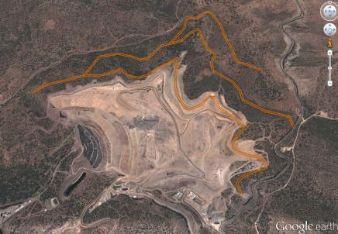  Canal perimetral en uso Cota 560  Canal perimetral proyectado Cota 595  Canal perimetral proyectado Cota 665  Canal perimetral proyectado Cota 745
Fotografía 15. | Fecha 24/09/2013 |  | Figura 5 | Fecha --
Coordenadas DATUM WGS84 HUSO 19 | Norte: 6.270.170 | Este: 332.570 | Coordenadas DATUM WGS84 HUSO 19 | Norte: -- | Este:--
Descripción medio de prueba:  Canal perimetral en uso en Cota 560 (camino peraltado con pendiente del 3%), vista desde el norte del Relleno. |  |  | Descripción medio de prueba:  Vista de canales perimetrales proyectados y en uso.

Registros
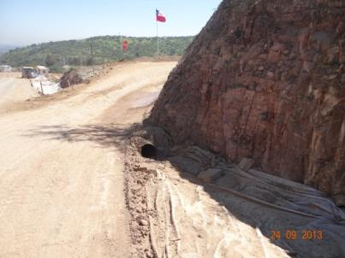 |  |  | 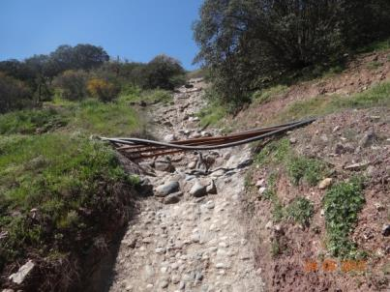
Fotografía 16. | Fecha 24/09/2013 |  | Fotografía 17 | Fecha : 24/09/2013
Coordenadas DATUM WGS84 HUSO 19 | Norte: 6.269.650 m | Este: 333.095 m | Coordenadas DATUM WGS84 HUSO 19 | Norte: 6.269.745 m | Este: 332.645 m
Descripción medio de prueba:  Canal perimetral, vista desde el sur del Relleno. |  |  | Descripción medio de prueba:  Conexión de canal perimetral norte con quebrada El Boldal.

Manejo de Lixiviados.

Número de Hecho Constatado: 8 | Estación N°:3
Documentación solicitada y entregada: --
Exigencia: RCA 433/2001
Considerando 6.4.3
Minimizar las superficies de líquidos lixiviados expuestos al aire libre, en taludes y planos horizontales.

Considerando 6.5.15
Implementar un Sistema de Recolección de Líquidos Lixiviados de acuerdo a la captación y conducción de éstos a través de una tubería de HDPE, perforada y ranurada, instalada en el fondo del relleno sanitario…

Considerando 7.6.4
Realizar una construcción de pretiles de contención a los pies de los taludes de celdas para evitar que el líquido lixiviado que pueda emerger del relleno sanitario escurra libremente y luego bombear hacia el interior del relleno; o bien, hacia la planta.

RCA 76/2012
Considerando 5.2.4.b
Instalación de punteras de captación de lixiviados en los taludes de celdas, tanto en áreas consolidadas como en áreas provisorias…
Hechos:
El sistema de recolección de Lixiviados consiste en una “espina de pescado” de tuberías de HDPE perforadas, las que conducen los lixiviados gravitacionalmente en tubería de HDPE, hacia silos (según lo denominó Cesar Sazo, Encargado de la Planta de Tratamiento de Lixiviados) emplazados en la zonas más baja del relleno sanitario, ubicados en las cotas 510 y 470 (contiguo al muro de contención de tierra). Este último silo de captación, reemplaza a pozo de acumulación, el que se encontraría colmatado según indicaron Christian Toledo y Juan Carlos Villablanca.

Para controlar los afloramientos de lixiviados en la zona de taludes, se han construido Pozos de Extracción de Lixiviados (PEL, denominados por la empresa), a los cuales llegan los lixiviados de las distintas etapas, una vez allí éstos son retirados mediante camiones aljibes para trasladar a la Planta de tratamiento o gravitacionalmente en tuberías de HDPE, hacia silo de acumulación. En terreno se constató el bombeo de lixiviados en PEL ubicado en la cota 530.

Desde el silo de la cota 470, los lixiviados son derivados a la Planta de Tratamiento de Lixiviados, usando 3 líneas de evacuación y/o a la piscina de acumulación P5 (denominada por la empresa), de capacidad 16.000 m³. Encontrándose ocupada, al momento de la inspección, con una cantidad cercana a los 5.000 m³. Esta piscina, también es utilizada durante los periodos de mantención de las PTL, que tiene una duración de aproximadamente 1 semana. Todo lo anterior, de acuerdo a información entregada por Cesar Sazo, Encargado de la Planta de Tratamiento de Lixiviados.

Registros
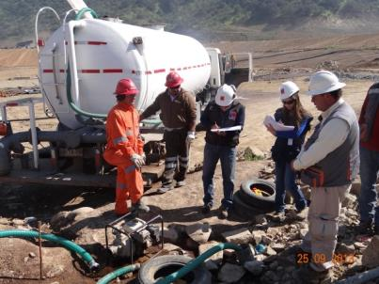 |  |  | 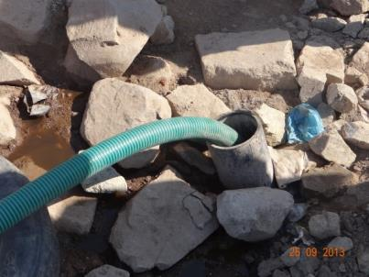
Fotografía 18. | Fecha : 25/09/2013 |  | Fotografía 19 | Fecha : 25/09/2013
Coordenadas DATUM WGS84 HUSO 19 | Norte: 6.269.950 m | Este: 333.170 m | Coordenadas DATUM WGS84 HUSO 19 m | Norte: 6.269.950 m | Este: 333.170 m
Descripción medio de prueba:  Bombeo de Lixiviado con camión aljibe. |  |  | Descripción medio de prueba:  Bombeo de Lixiviado desde la masa del relleno en Pozo de Extracción de Lixiviados (PEL).

Registros
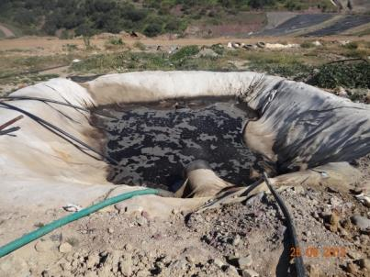 |  |  | 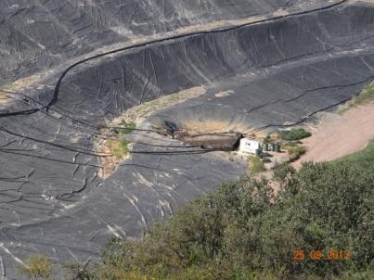
Fotografía 20. | Fecha : 25/09/2013 |  | Fotografía 21 | Fecha : 25/09/2013
Coordenadas DATUM WGS84 HUSO 19 | Norte: 6.269.870 m | Este: 332.990 m | Coordenadas DATUM WGS84 HUSO 19 | Norte: 6.270.000 m | Este: 332.700 m
Descripción medio de prueba:  Silo de acumulación de lixiviados (según denominación del titular), ubicado en cota 510. |  |  | Descripción medio de prueba:  Silo de acumulación de lixiviados ubicado en cota 470.

Registros
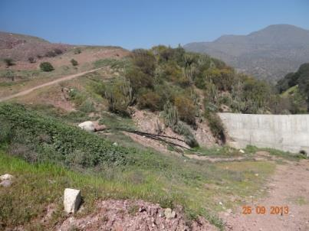 |  |  | 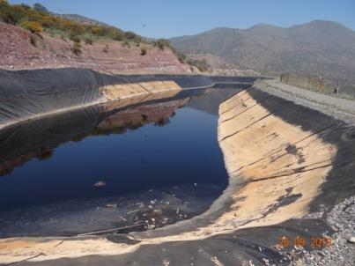
Fotografía 22. | Fecha : 25/09/2013 |  | Fotografía 23 | Fecha : 25/09/2013
Coordenadas DATUM WGS84 HUSO 19 | Norte: 6.269.890 m | Este: 332.780 m | Coordenadas DATUM WGS84 HUSO 19 | Norte: 6.2769.700 m | Este: 332.800 m
Descripción medio de prueba:  Cañerías de conducción de lixiviados hacia Planta de Tratamiento. |  |  | Descripción medio de prueba:  Piscina de acumulación de lixiviados P5.

Número de Hecho Constatado: 9 | Estación N°:5
Documentación solicitada y entregada: --
Exigencia: RCA 76/2012
Considerando 5.2.3
Eliminación de lixiviados acumulados en piscinas.
Hechos:
En la inspección se constató que se de las antiguas piscinas de acumulación de lixiviado, solamente opera para tal fin la piscina de acumulación P5 (denominada por la empresa), de capacidad 16.000 m³. Encontrándose ocupada, al momento de la inspección, con una cantidad cercana a los 5.000 m³. Esta piscina, también es utilizada durante los periodos de mantención de las PTL, que tiene una duración de aproximadamente 1 semana. Todo lo anterior, de acuerdo a información entregada por Cesar Sazo, Encargado de la Planta de Tratamiento de Lixiviados.

Además, contiguo a la PTL, se pudo observar operativa la antigua piscina de acumulación de lixiviados P3 (denominada por la empresa), con una capacidad de 26.000 m³. La que actualmente se utiliza para la acumulación de aguas de lavado de suelo de disposición del tratamiento terciario, encontrándose ocupada en la actualidad con una cantidad cercana a los 16.000 m³, de acuerdo a lo informado por Cesar Sazo.

También contigua a esta piscina se pueden apreciar el lugar, donde antiguamente se operaba la piscina de acumulación de lixiviados P2 (denominada por la empresa), actualmente desmantelada.

Registros
 |  |  | 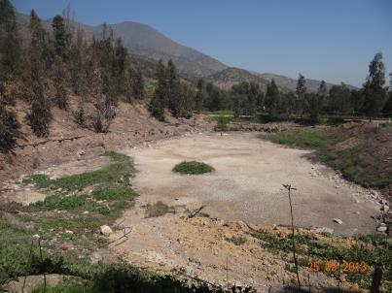
Fotografía 24 | Fecha : 25/09/2013 |  | Fotografía 25 | Fecha : 25/09/2013
Coordenadas DATUM WGS84 HUSO 19 | Norte: 6.2769.700 m | Este: 332.800 m | Coordenadas DATUM WGS84 HUSO 19 | Norte: 6.269.860 m | Este: 332.740 m
Descripción medio de prueba:  Piscina de acumulación de lixiviados P5. |  |  | Descripción medio de prueba:  Piscina P2, desmantelada.

Número de Hecho Constatado: 10 | Estación N°:5
Documentación solicitada y entregada: Balance Hídrico.
Exigencia: RCA 417/2005
Considerando 3.2.a)
Definición de las Partes, Acciones y Obras Físicas del Proyecto
a) Línea de Aguas.
- Acondicionamiento: Se usa para el lixiviado recién generado, con aguas de riego obtenidas del Canal San Bernardo, para amortiguar la gran variabilidad de la alimentación a la planta de tratamiento y para garantizar las concentraciones de elementos tóxicos bajo los límites de tolerancia de los procesos biológicos.
- Tratamiento secundario: Corresponde a un proceso biológico aeróbico seguido de sedimentación secundaria tipo lodos activados. Está orientado a la remoción de la materia orgánica y nutrientes, y a la oxidación de metales pesados.
- Tratamiento físico – químico: Corresponde a un tratamiento completo (coagulación, floculación, decantación y filtración) después del tratamiento biológico, para reducir la concentración de sólidos en el efluente, para reducir los niveles de metales excedentes y para conseguir remoción de color.
- Desinfección: Mediante dosificación de hipoclorito en una cámara de contacto para eliminar bacterias.
- Tratamiento terciario: corresponde a un sistema cerrado de regulación del efluente tratado y tratamiento mediante escorrentía superficial y filtro verde, con el fin de evaporar las aguas, manejar las sales disueltas y permitir su eliminación del medio con el aprovechamiento de las escorrentías generadas en las cuencas por las aguas lluvias.

Considerando 3.2.2
Fase de Operación
La totalidad del lixiviado que se genera en el RSSM, es depurado a través de las unidades de tratamiento que actualmente están operativas en las instalaciones del RSSM, y que poseen los procesos de tratamiento antes descritos. Cabe acotar que el 15% del efluente secundario es utilizado normalmente en consumo interno, ya sea para riego de caminos internos del proyecto, lavados de cuestas u otros, por lo que no es considerado como parte del caudal de disposición final.
Hechos:
Se visitó la Planta de Tratamiento de Lixiviados (PTL), ubicada aguas abajo del Muro de Hormigón, junto a Cesar Sazo, Encargado de la Planta de Tratamiento de Lixiviados y Juan Carlos Villablanca, Supervisor de Terreno.
Se constató el funcionamiento de la Planta de Tratamiento de Lixiviados que considera una etapa de acondicionamiento del lixiviado con aguas del Canal de Riego San Bernardo, en la cual se regulan parámetros de entrada al reactor biológico, tales como Temperatura y Carga Orgánica, y menor grado el pH. Después de un tiempo de retención de 30 a 40 días en el Reactor Aeróbico, los líquidos pasan a un Sedimentador Secundario para realizar la sedimentación de los lodos biológicos y el sobrenadante (líquido) se dirige al Tratamiento Físico-Químico, el cual se realiza una Floculación, Decantación y Filtración, etapa en la que se realiza la adición de Sulfato de Aluminio, como Floculante. El tratamiento continúa en el pozo de contacto, donde se adiciona hipoclorito de sodio, con tiempo de residencia de 30 a 40 minutos. Lo anterior de acuerdo a lo indicado por Cesar Sazo. El tratamiento de lixiviados finaliza con un tratamiento terciario, que consiste principalmente en un filtro verde.
La planta trata una carga de 5.500 kg DBO/día, con un caudal de lixiviado de 400 a 450 m³/día y un caudal de agua de acondicionamiento de 200 m³/día, de acuerdo a lo señalado por Cesar Sazo.
Las aguas tratadas, son utilizadas en el tratamiento terciario, en una cantidad cercana al 85% y el restante 15%, es utilizado en el consumo interno, específicamente en la humectación de caminos. De acuerdo al Balance Hídrico presentado por el titular (Anexo 4) se utiliza entre el 14 y 17 % del efluente secundario para humectación de caminos.

Registros
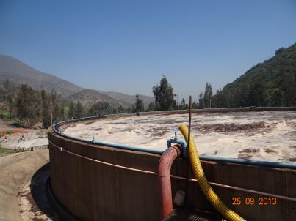 |  |  | 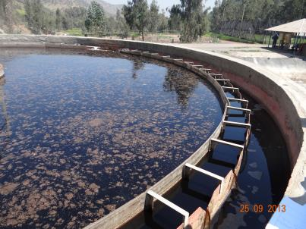
Fotografía 26 | Fecha : 25/09/2013 |  | Fotografía 27 | Fecha : 25/09/2013
Coordenadas DATUM WGS84 HUSO 19 | Norte: 6.269.518 m | Este:332.440 m | Coordenadas DATUM WGS84 HUSO 19 | Norte: 6.269.518 m | Este:332.440 m
Descripción medio de prueba:  Reactor Aeróbico |  |  | Descripción medio de prueba:  Sedimentador Secundario

Número de Hecho Constatado: 11 | Estación N°:5
Documentación solicitada y entregada: Informe de test TCLP de Lodos de la PTL y Caracterización de Lodos de la PTL.
Exigencia: RCA 417/2005
Considerando 3.2.b
Definición de las Partes, Acciones y Obras Físicas del Proyecto
b) Línea de lodos:
- Deshidratado: Corresponde a un proceso de disminución de humedad mecánico mediante filtro banda.

RCA 433/2001
Considerando 6.7.16
Disponer los lodos generados en la Planta de Tratamiento de Lixiviados, en relleno sanitario y bajo las condiciones que se indican en el considerando 6.7.17, sólo si en el test TCLP, señalado en el considerando anterior, no se sobrepasa ninguno de los parámetros establecidos en el análisis. De lo contrario, el titular deberá disponer estos residuos en sitios autorizados por el Servicio de Salud Metropolitano del Ambiente y dando cumplimiento con la respectiva declaración de éstos, de acuerdo al procedimiento establecido en la Resolución 5.081/93 del SESMA "Sistema de Declaración y Seguimiento de los Desechos Sólidos Industriales”.

Hechos:
Respecto a la línea de lodos, de acuerdo a lo señalado por Cesar Sazo, Encargado de la Operación de la PTL, se tiene que: El 70 % de los lodos generados en el sedimentador secundario son derivados a una etapa de deshidratación mecánica, consistente en un filtro de banda, existiendo un segundo de respaldo, para ser utilizado en etapas de mantención de la planta y de falla del principal. El 30 % restante es recirculado al reactor biológico, para mantener la biomasa del sistema; los lodos generados en el proceso Físico-Químico que quedan retenidos en el sistema de filtración, son retirados mediante un sistema de limpieza, consistente en un retrolavado con agua tratada en contracorriente, con una periodicidad de 2 veces al día. El líquido excedente en esta etapa del tratamiento, es enviado a la piscina de rechazo.

La totalidad de los lodos generados en la PTL, que alcanzan una cantidad aproximada de 1 ton/día, son enviados a disposición final al relleno sanitario. Los lodos son muestreados por Laboratorio externo, para determinar test de Toxicidad por Lixiviación (TCLP), con una frecuencia de 2 veces al año (marzo y septiembre), de acuerdo a lo indicado por Cesar Sazo.

En la inspección se solicitó última caracterización y último test TCLP realizado a los lodos de la PTL, el titular presentó la documentación requerida, Informe de control de Lodo del 03/09/2014, realizado por Hidrolab (Anexo 5) y Test TCLP del 25/03/2014, realizado por DICTUC (Anexo 6), de los que no se presentan observaciones.

Registros
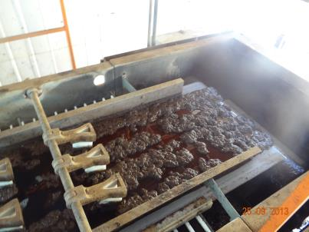 |  |  | 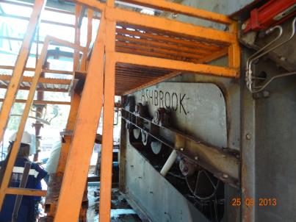
Fotografía 28 | Fecha : 25/09/2013 |  | Fotografía 29 | Fecha : 26/09/2013
Coordenadas DATUM WGS84 HUSO 19 | Norte: 6.269.537 m | Este: 332.480 m | Coordenadas DATUM WGS84 HUSO 19 | Norte: 6.269.537 m | Este: 332.480 m
Descripción medio de prueba:  Línea de Lodos Planta de Tratamiento de Lixiviados. |  |  | Descripción medio de prueba:  Línea de Lodos Planta de Tratamiento de Lixiviados.

Número de Hecho Constatado: 12 | Estación N°:6
Documentación solicitada y entregada: Balance Hídrico
Exigencia: RCA 417/2005
Considerando 3.2.2.b)
Lavado del Terreno
Luego de la disposición del efluente las sales quedan dispuestas sobre el terreno, el que debe ser lavado con:
- la precipitación natural que cae sobre las áreas de disposición
- la escorrentía superficial y subsuperficial natural que se genera en las zonas de disposición producto de las áreas tributarias hacia éstas
- el aprovechamiento de la escorrentía superficial de las cuencas vecinas, mediante captación y desviación de las aguas lluvias superficiales provenientes desde la Quebrada El Aguilar, y mediante la captación e impulsión de una parte de las aguas lluvias provenientes desde la Quebrada El Boldal
- la utilización de aguas provenientes de fuentes externas (por ejemplo Canal San Bernardo).
El modelo considera acciones operativas que permiten asegurar el buen funcionamiento del sistema desde el punto de vista del balance hídrico, por lo tanto, las aguas de las quebradas vecinas y de fuentes externas deben ser aplicadas según conveniencia sobre el terreno salino, en función de la intensidad de la lluvia que se produzca.

RCA 69/2010
Considerando 3
La modificación de la Resolución Exenta N° 433/2001, consistió en agregar un proceso de tratamiento terciario para la disposición del efluente secundario de la planta de tratamiento de líquidos percolados, incorporar un sistema de tratamiento físico químico y eliminar el tratamiento anaeróbico. Las obras que incluyeron la modificación y complemento del sistema de tratamiento de los líquidos percolados fueron concebidas con el objeto de optimizar y complementar el sistema de tratamiento mediante un proceso de tratamiento terciario (escorrentía superficial y filtro verde).

Considerando 7.b
El titular se compromete a implementar las siguientes actividades sobre la vegetación nativa:

Medida a  Implementar | Descripción | Área de Tratamiento
Manejo del espinal  (Acacia caven) | Implementar un plan de manejo de inspección y de recuperación de especies si ello es necesario.  Realizar un manejo silvícola para los árboles que pudieran verse afectados. Intervención a nivel de tocón para facilitar la regeneración. | Filtro Verde y Escorrentía  Superficial.
Minimización de escorrentías en zonas de mayor pendiente | Control de erosión mediante fajinas y/o lo que indica el Manual de Control de Erosión CONAFIJICA.  Introducción de especies tolerantes a la salinidad. Por ejemplo: Atriplex, phalaris; como asimismo, cobertura herbácea para disminuir escorrentía. | Filtro Verde y mayoritariamente en el área de escorrentía superficial.
Aplicación de  enmiendas al suelo | Aplicación de sulfato de calcio en zonas más sensibles del área de tratamiento, según el Plan de Enmiendas establecido en la RCA 417/2005. | Filtro Verde y mayoritariamente en el área de escorrentía superficial.
Evaluación del  Estado del Espinal | Revisión del estado actual de ejemplares de acacia caven en el área de tratamiento. | Filtro Verde y escorrentía superficial.
Sustentabilidad del  tratamiento terciario | Cobertura total del tratamiento terciario bajo la modalidad de Filtro Verde. Mediante el establecimiento de diversas especies, tales como: eucaliptus, álamos, atriplex, phalaris, y otras especies que sean tolerantes a las sales para evitar el monocultivo, de acuerdo con lo que indique el Centro Tecnológico del Álamo. | Tratamiento Terciario.

Considerando 7.c
El titular se compromete a privilegiar la disposición de los efluentes en los sectores denominados Filtro Verde,…. No obstante, si bien el objetivo principal será disponer efluente en las zonas de Filtro Verde, las zonas definidas como de Escorrentía Superficial seguirán siendo parte del tratamiento, solamente en la medida que se hayan aplicado las enmiendas y las medidas de fitorremediación comprometidas durante la evaluación, tomando los resguardos necesarios para prevenir problemas de erosión y mayor degradación.

Hechos:

Se visitó área de disposición de efluente secundario como tratamiento terciario, junto a Pedro Rivas, Marcelo Mejías y Alfonso Rojas, por medio de filtro verde consistente en especies de eucaliptus mayoritariamente y Álamo. Esta área de disposición se divide en tres zonas (alta, media y baja) en las que no se observó manejo silvícola del espinal existente en el área de disposición. Se distinguió replantación en zonas de plantaciones de años anteriores.

Zona Alta (9,7 ha):
Se inspeccionó el área de disposición del efluente en zona de plantación año 2013 que corresponde al área de escorrentía superficial en recuperación, donde se observa una plantación de eucaliptus camaldulensis, dispuestas en curvas de nivel con microzanjas de infiltración con la finalidad de acumular e infiltrar superficialmente a nivel radicular de las plantas. En función de lo indicado por. Marcelo Mejías.
La plantación cuenta con una densidad de 2.500 plantas/ha y con una disposición promedio del efluente de 20 litros/planta/día.
Se observó el sistema de distribución del efluente a través de collarines que consisten en micromedidores que controlan el caudal del efluente a disponer por sectores y se distribuyen mediante mangueras con orificios para cada microzanja de infiltración denominadas tazas de disposición.
En la zona de recuperación se observaron paños de ejemplares de espinos que se encuentran secos, atribuible al efecto de la aplicación de efluente.
Fuera del área de disposición, sobre la cota del camino, se observó una descarga del efluente sobre vegetación nativa a través de una manguera ubicada fuera del área de disposición controlada del efluente, percibiéndose un escurrimiento superficial pendiente abajo.
Marcelo Mejías indicó que en la zona alta se alterna la disposición del efluente con el riego de agua proveniente del canal San Bernardo.
Se midió la pendiente en algunos sectores de dicha área, constatando pendientes que fluctúan entre 50 y 60%.
Se observó un tranque de acumulación del efluente secundario de 700 m³, impermeabilizado, que se encontraba aproximadamente en un 50% de su capacidad. Este tranque, según lo indicado por Marcelo Mejías, tiene la función de acumular el efluente secundario que será dispuesto en la zona alta y regular temperatura. El tranque no cuenta con cerco perimetral.
La tasa de disposición del efluente en la zona alta corresponde a 200 m³/día, según lo indicado por Marcelo Mejías.

Zona Media (11,9 ha):
En esta zona se observó la disposición del efluente en la plantación de Eucaliptus camaldulensis y globulus con el mismo sistema de microzanjas. Además, se observaron algunas obras de contención de erosión, como microterrazas y empalizadas intercaladas en la plantación.
Se constató escurrimiento de efluente por quebrada que se localiza entre las quebradas Sin Nombre 1 y 2, proyectándose aguas abajo hasta el canal receptor. Se observó que el flujo del efluente por la quebrada la cual presenta signos de eventos anteriores. En el eje de esta misma quebrada se observaron eucaliptos plantados.
Se constató la ejecución de labores de fitoremediación en algunos sectores de la zona media, consistente en el lavado de terreno con agua de riego del canal San Bernardo y aplicación de semillas herbáceas por método de hidrosiembra, según lo indicado por Alfonso Rojas.
Marcelo Mejías señalo que en la zona media solamente, se aplica efluente secundario proveniente directamente de la PTL a una tasa de aplicación aproximada de 300 a 350 m³/día, sin alternar con riego con agua de canal.

Zona baja (1,3 ha):
En esta zona se constató Zona de Control con una plantación de Eucaliptus camaldulensis y Populus sp. (Álamo) sin disposición de efluente.
Pedro Rivas indicó que actualmente no se realiza disposición del efluente secundario por escorrentía superficial, debido a que no tuvieron los resultados esperados.

Se observó piscina de acumulación (P3), la que recibe el excedente del efluente del tratamiento terciario, proveniente del canal interceptor y quebrada Sin Nombre 1. En este canal se encuentra implementada la compuerta de control de calidad del efluente, que tiene la función de derivar las aguas hacia la piscina de acumulación P3 o al Canal evacuador de aguas lluvias. Al momento de la inspección se verificó que esta compuerta dirigía el flujo hacia la piscina P3.
Se constató que en el canal evacuador de aguas lluvias no se encuentra con escurrimiento.

De acuerdo al Balance hídrico presentado por el titular (Anexo 4), entre enero y agosto de 2013 se dispuso en promedio 13.760 m³/mes de efluente secundario.

Registros
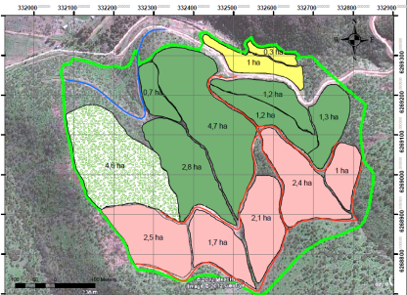 |  |  | 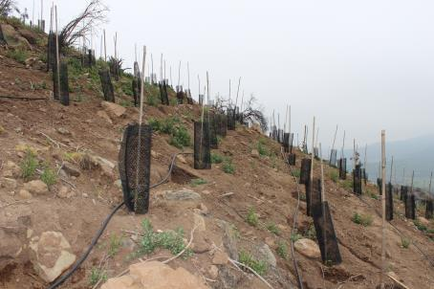
Figura 6 | Fecha -- |  | Fotografía 30 | Fecha : 26/09/2013
Coordenadas DATUM WGS84 HUSO 19 | Norte: -- | Este:-- | Coordenadas DATUM WGS84 HUSO 19 | Norte: S/i | Este: S/i
Descripción medio de prueba:  Zonas de disposición del efluente secundario. |  |  | Descripción medio de prueba:  Zona Alta de disposición del efluente secundario.

Registros
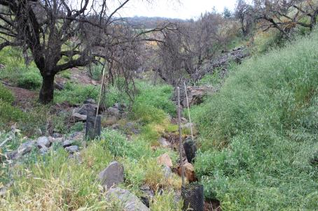 |  |  | 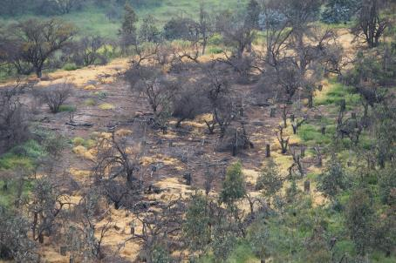
Fotografía 31 | Fecha 26/09/2013 |  | Fotografía 32 | Fecha : 26/09/2013
Coordenadas DATUM WGS84 HUSO 19 | Norte: S/i | Este: S/i | Coordenadas DATUM WGS84 HUSO 19 | Norte: S/i | Este: S/i
Descripción medio de prueba:  Replantes en eje de la quebrada si nombre, Zona Media de disposición del efluente secundario. Escurrimiento de efluente por quebrada. |  |  | Descripción medio de prueba:  Espinal en Zona media de disposición.

Manejo de Biogás.

Número de Hecho Constatado: 13 | Estación N°:3
Documentación solicitada y entregada: Registro de mediciones de campo de la composición del biogás del relleno.
Exigencia: RCA 433/2001
Considerando 6.2.33
"Captación y Quema de Biogás
Construir drenes verticales (pozos de venteo) desde la superficie basal del relleno y a medida que avancen los niveles de celda en el relleno durante la fase de operación. Cada pozo consistirá en una cañería de HDPE perforada de 200 mm de diámetro, la cual será rodeada y protegido con piedra chancada (tamaño máximo 15mm sin finos). La parte más alta del pozo se sellará con bentonita.

Considerando 6.2.34
Implementar en la cabecera del pozo dos puntos de muestreo. El primer punto de muestreo, ubicado antes de la válvula de control, deberá cumplir la función de monitorear la presión, las concentraciones de biogás y la profundidad del lixiviado. El segundo punto de monitoreo, se utilizará principalmente para medir el flujo del gas y las medidas de vacío cuando el pozo se encuentre en funcionamiento

Considerando 6.2.36
Implementar la red de trincheras de recolección, red de succión principal, planta de succión y quema del gas, a contar del segundo año de operación del proyecto y en la medida que avance el relleno sanitario.

Considerando 6.2.37
Implementar una Planta de Extracción de Gas sobre la cota máxima de relleno sanitario (656 m), formada por un separador de condensado, un estanque de almacenamiento, cañerías, válvulas, medidores y sopladores de extracción de gas, su función deberá ser la extracción del biogás a partir la línea única de gas formada por el conjunto de trincheras interconectadas.

Considerando 6.2.38
Deberá garantizar una alta concentración de metano, una baja concentración de oxígeno que se controla mediante succiones adecuadas y cierres manuales en los sistemas de venteo, retirar oportunamente los lixiviados que obstaculicen la libre salida de biogás hacia la planta de quemado y, finalmente, la extracción adecuada del agua de condensación generada al interior de las tuberías que transportan el biogás.

RCA 509/2005
Considerando 5.1.4
Instalar la planta de quema de biogás sobre la cota máxima del sistema de captación con el fin de asegurar la eficiencia del sistema. "

Considerando 5.1.16.a
En relación a las condiciones técnicas mínimas en términos de flujo y concentraciones de CH4 (metano), este deberá ser de la siguiente forma:
a. Con una concentración de metano del 40% se cumplen las condiciones técnicas para ejecutar la quema de Biogás siempre y cuando técnicamente no se demuestre lo contrario
Hechos:
Al momento de la visita se constataron pozos de venteo que, de acuerdo a lo señalado por Oscar Elliot, Encargado de Manejo de Biogás, corresponden a 400, de los cuales 273 activos, conectados y funcionando, los restantes se encuentran sellados por distintas razones, entre ellas, alto contenido de oxígeno. Asimismo, se señaló que la captación de biogás se realiza principalmente de forma vertical y una menor parte de manera horizontal, por cuanto esta última forma no fue eficiente para la captación de biogás, de acuerdo a lo indicado por el señor Oscar Elliot. En aquellos pozos que se encuentran sellados, los lixiviados son bombeados con propósito de evitar sobrepresión.

Se señaló que todos los drenes convergen a un dren perimetral que conduce el biogás a la planta de quemado.

Todos los pozos de venteo cuentan con 2 puntos de muestreo, el primero para presión, concentración de biogás y profundidad de lixiviado, y el segundo punto para medir flujo de gas y la medidas de vacío de aquellos pozos que se encuentran en funcionamiento.

Para efectos de control de captación de biogás, se realizan mediciones de metano, oxígeno dióxido de carbono y presiones. Para ver la calidad del biogás, se realizaron en terreno mediciones de 4 pozos escogidos en forma aleatoria, donde se midió metano, oxígeno y ácido sulfhídrico. En el pozo P-204 (año 2007-2008), el CH₄ arrojo un valor del 68%, O₂ 0,4 y H₂S 12,9%., el pozo semi profundo provisorio N°94, el CH₄ arroja un valor de 57%, O₂3,7 y H₂S 0. Cabe señalar que las mediciones se realizan con una frecuencia diaria y que se tiene registros de ellos y de esta manera, se controla la calidad del biogás que se mezcla en la Planta de Generación y en la planta de biogás, en caso de contingencia.

Registros
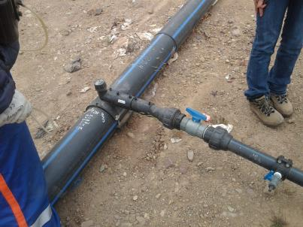 |  |  | 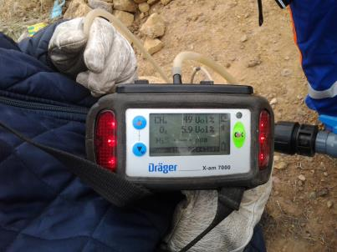
Fotografía 33 | Fecha : 26/09/2013 |  | Fotografía 34 | Fecha : 26/09/2013
Coordenadas DATUM WGS84 HUSO 19 | Norte: S/i | Este: S/i | Coordenadas DATUM WGS84 HUSO 19 | Norte: S/i | Este: S/i
Descripción medio de prueba:  Extracción de Biogás. |  |  | Descripción medio de prueba:  Medición de Niveles de Metano (CH₄), Oxigeno (O₂) y Ácido Sulfhídrico (H₂S) en pozo de extracción de biogás.

Número de Hecho Constatado: 14 | Estación N°: 7 y 8
Documentación solicitada y entregada: --
Exigencia: RCA 529/2011
Considerando 3.2.1
La captura de biogás en el relleno sanitario corresponde a un aspecto que ha sido abordado técnicamente a través de los proyectos “Manejo de Biogás del Relleno Sanitario Santa Marta”, y “Ampliación Sistema de Manejo de Biogás del Relleno Sanitario Santa Marta”, RCA N°509/2005 y RCA N°966/2009, respectivamente, las que no se contemplan modificar en el marco de la evaluación del presente proyecto, es decir se mantiene la obligación de quemar en forma controlada y segura al menos el 5% del biogás teórico generado por el Relleno Sanitario, así, considerando el ajuste de la tasa de ingreso al relleno sanitario, la mayor generación de biogás equivalente al 5% se producirá el año 2036, con un caudal de quema de 2.363 m³/hora.

En cuanto a la integración de la Central ERNC con las antorchas de quema existentes, conforme a lo declarado en la Adenda N° 1, se realizará de la siguiente manera:
1. Durante el año 2011 la operación se ha realizado con una antorcha de 5.000 m³/hora más una cabina de quema existente.
2. Para el 2012, el modelo LandGEM señala que se requerirá quemar 5.807 Nm³/hora de biogás. Para tal efecto, se ha previsto la operación con una antorcha vertical de 5.000 m³/hora de biogás, más una cabina horizontal de quema existente de 1.000 m³/hora.
3. Desde el año 2013 en adelante, la totalidad del biogás generado se direccionará a la Central Santa Marta, y para resguardar eventos de falla, se dispondrá de la antorcha vertical de 5.000 m³/hora.
4. En forma adicional, cabe señalar que se mantiene la obligación señalada en la RCA N° 966/2009, de quemar en forma controlada y segura al menos el 5% del biogás teórico generado por el Relleno Sanitario de acuerdo al Modelo Landgem, de manera de evitar cualquier situación de peligro para la salud de los trabajadores y del entorno por migraciones de biogás.
De acuerdo con ello, para el escenario actual, la mayor generación de biogás equivalente al 5% de Línea Base se producirá el año 2023 (Tabla 3 de la Adenda N° 1), con un caudal de quema de 1.351 m³/hora. A su vez, para el escenario considerando la modificación del proyecto de relleno sanitario, la mayor generación de biogás equivalente al 5% de Línea Base se producirá el año 2036, con un caudal de quema de 2.363 m³/hora.
En ambos casos, mediante la operación de la antorcha de quema de 5.000 m³/hora de capacidad actualmente existente, se cumple con la obligación de quemar el 5% del biogás teórico generado por el Relleno Sanitario, conforme a la RCA N° 966/2009."

Considerando 3.2.2
Acondicionamiento del biogás
Antes de utilizar el biogás como combustible para generar electricidad, es necesario realizar un pre-tratamiento para la eliminación de siloxanos (silicona + oxígeno + grupos metilos), los cuales se volatilizan y transforman en sílice (SiO2) durante la combustión, depositándose en los motores y en los filtros catalíticos del sistema de escape. Estos depósitos, del tipo cerámico o vidrioso, acortan los intervalos de mantenimiento de los generadores, sean motores o turbinas, y dificultan el cumplimiento de los niveles de CO en los gases de escape.
Otro elemento que debe removerse es el sulfuro de hidrógeno (H2S), por su acción corrosiva sobre los metales.
Los equipos que se utilizarán en la etapa de acondicionamiento del biogás, cumplirán la función de remover partículas, humedad, compuestos orgánicos volátiles (incluidos siloxanos), H2S y SO2. Dentro de las tecnologías disponibles para este tipo de tratamiento, se encuentra la tecnología “Pioneer TCR”, o similar, cuya característica es proveer un gas extremadamente seco, además de remover siloxanos, compuestos silógenos, sulfuros compuestos halógenos y otros contaminantes difíciles de remover. Con una limpieza y deshumidificación entre un 98-99% de humedad (base para la formación de ácidos), VOC, H2S y SO2 contenidos en el biogás. Esta tecnología consiste en un enfriamiento a una temperatura de -23°C, temperatura menor al punto de rocío o Pressure Dew Point (PDP), considerando que gran parte de los siloxanos y compuestos silógenos condensan a -22,78°C

Por otro lado un intercambiador de calor provee un pre-congelado y descongelado, previniendo el congelamiento total del gas, siendo enfriado en varias etapas. La mayoría de los contaminantes son disueltos o condensados en la humedad condensada del biogás, requiriéndose solo como un opcional, un sistema de absorción como complemento del sistema de limpieza. El gas que provee el sistema de abatimiento TCR sin carbón activo y absorbedor desecante, es satisfactorio en la mayoría de las aplicaciones con biogás, minimizando la necesidad de un equipo de limpieza adicional….

También se requerirá elevar la presión del biogás antes de ingresarlo a los generadores, lo cual se realizará mediante la elección de sopladores del tipo booster (elevadores de presión), cuya selección técnica más adecuada se encontrará incorporada en la licitación de equipos principales. Con el objetivo de eliminar el sulfuro de hidrógeno que forma ácido sulfúrico y ataca las partes metálicas de la planta de generación, se incluirá una etapa de refrigeración y secado del biogás.
Hechos:
Planta de Quema de Biogás:
Al momento de la visita se observa la llegada de dos líneas de transporte de biogás, ubicadas en la cota 656, que originalmente se diseñaron para conducir el biogás hacia la planta de quema; adicionalmente, se instaló un arranque por cada línea de las anteriores y que convergen en una única tubería hacia la planta de generación eléctrica. Asimismo, se constata que la planta de quema de biogás se encuentra detenida, no obstante la antorcha vertical (con caudal de 5.000 m³/h) entraría disponible ante una posible mantención de los grupos electrógenos o la detención de los mismos por fallas, sin embargo actualmente se está generando un caudal de 8.000 m³/h de biogás. Se constata, que solo podría ser quemado un flujo de 5.000 m³/h de biogás, por cuanto solo se cuenta con una antorcha vertical de quema.
Los parámetros de operación a la entrada de la planta de quema de biogás corresponden a, metano, dióxido de carbono y oxígeno y no existe medición diaria de ácido sulfhídrico, en la entrada de la misma. Oscar Elliot señaló, que existen mediciones históricas de los parámetros de operación.

En terreno se constató que las 5 cabinas horizontales de quema de biogás, se encuentran sin desmantelar, sin embargo la línea principal de entrada del biogás se encuentra desconectada.

Dado que planta se encuentra detenida, por cuanto el biogás se dirige en su totalidad a la planta de energía eléctrica, no se tuvo acceso a los parámetros de operación de la misma, sin embargo Oscar Elliot, indicó poseer registros históricos. A su vez, fue señalado que la planta de energía eléctrica, comenzó la marcha blanca en agosto del 2013.

Planta de Generación de Energía Eléctrica:
Al momento de la visita, la planta de generación de energía eléctrica, consta de un área de acondicionamiento de biogás y una de quema de biogás.
En el área de acondicionamiento de biogás, se constató que no hay control de los parámetros de entrada de biogás, tales como, humedad, poder calorífico inferior y compuesto como: ácido sulfhídrico, siloxanos y COV, en la línea de acondicionamiento solo se encuentran indicadores de temperatura y presión.

En cuanto al sistema de acondicionamiento de biogás, este consta de un condensador vertical (filtro separador), seguido por un sistema de enfriamiento y un grupo ciclónico, que tiene la función del abatimiento por condensación del ácido sulfhídrico, el líquido generado es enviado hacia el relleno sanitario, de acuerdo a lo señalado por Oscar Elliot. Luego el biogás entra a una batería de filtros de bolsas para abatir el material particulado, para luego pasar por filtros PpTek que tienen la función de remover los siloxanos , que funcionan en forma alternada cada 24 horas (existen 2 líneas de filtros). Para controlar la limpieza del biogás se indicó que se toman muestran a la entrada del sistema de limpieza y a la salida de esta, las que son enviadas a Inglaterra, señalándose que existiría una 99% de eficiencia. En cuanto al filtro PpTek, se constató la existencia del sistema de regeneración in situ, por medio de circulación de aire a 60° C en contracorriente, el que arrastraría los contaminantes removidos desde el filtro hacia la atmosfera por medio de una chimenea, desconociendo su concentración.

Respecto a la planta de generación de energía eléctrica, Cristian Ríos, Jefe de Planta de la Central de Generación Eléctrica, señaló que esta se encuentra en marcha blanca, operando con 8 grupos electrógenos a una potencia del 100% y quemando un biogás con una concentración del 50% de metano (+ - 2% de incerteza), un contenido de CO₂ cercano al 40% y un contenido de O₂ al 1,6% (con un máximo del 2%) que cuenta con un sistema de alama programado al 2,5% y al 3% que produce la detención de los grupos generadores.

Cada grupo electrógeno, cuenta con su sistema de registro de horas de operación, frecuencia y otros parámetros, en forma local y remoto, con aproximadamente 600 horas de funcionamiento y con su mantención al día.
En relación al biogás que entra a los grupos generadores, se cuenta con un sistema de monitoreo de fases en línea que es capaz de medir los siguientes parámetros: metano, CO₂ y O_{2.} Para la calibración de los equipos de monitoreo, se cuenta con cilindros de metano, CO₂ y O₂, con calidad de referencia certificada.

Para el control de abatimiento de los NOx, se cuenta con un sistema E-POD SCR SYSTEM, consistente en la inyección de urea en línea y a través de temperatura como catalizador, para la reducción de los NOx. Se constató que todos grupos electrógenos tienen incorporado el sistema. Asimismo, se señaló que con dicho sistema, se controlan las emisiones de material particulado, hidrocarburos y CO con componentes del sistema E-POD SCR SYSTEM, por lo que solo existe control en línea de los NOx.

En relación a la estación de monitoreo de calidad del aire, no se acreditó información por concepto de la antorcha vertical, ni por concepto de la entrada en funcionamiento de la planta generadora eléctrica.

Registros
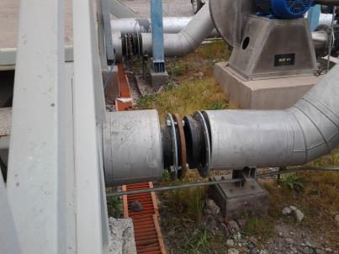 |  |  | 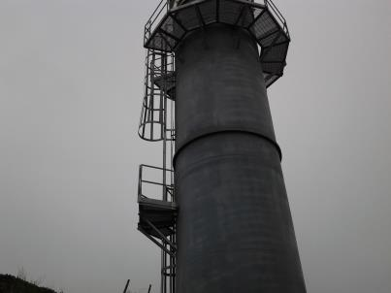
Fotografía 35 | Fecha : 26/09/2013 |  | Fotografía 36 | Fecha : 26/09/2013
Coordenadas DATUM WGS84 HUSO 19 | Norte: S/i | Este: S/i | Coordenadas DATUM WGS84 HUSO 19 | Norte: S/i | Este: S/i
Descripción medio de prueba:  Desconexión del arranque de Biogás de la planta de Quema. |  |  | Descripción medio de prueba:  Antorcha Vertical (Quemador N°6) Planta de Quema de Biogás

Registros
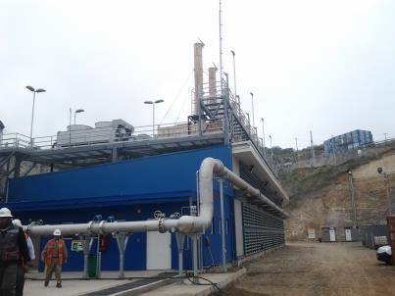 |  |  | 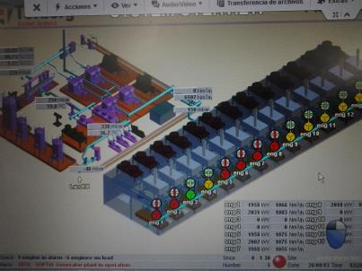
Fotografía 37 | Fecha : 26/09/2013 |  | Fotografía 38 | Fecha : 26/09/2013
Coordenadas DATUM WGS84 HUSO 19 | Norte: S/i | Este: S/i | Coordenadas DATUM WGS84 HUSO 19 | Norte: S/i | Este: S/i
Descripción medio de prueba:  Central ERNC Santa Marta |  |  | Descripción medio de prueba:  Control operacional en línea de la Central ERNC Santa Marta.

Manejo de Emisiones Atmosféricas.

Número de Hecho Constatado: 15 | Estación N°:7
Documentación solicitada y entregada: --
Exigencia: RCA 509/2005
Considerando 5.1.13
Compensar las emisiones generadas por la Planta conforme lo establecido en el PPDA, considerando que el Flare (Planta de Quema de Biogás) corresponde a una fuente estacionaria nueva. Al respecto, esta Comisión precisa que el titular deberá para dichos efectos presentar un "Plan de Compensación de Emisiones" a CONAMA-RM para su aprobación, antes del inicio

Hechos:

En la inspección no se acreditaron compensaciones de material particulado, para la fuente 8545, su última medición en el año 2011 arroja emisiones de 2,6 ton/año y NOx, por la antorcha de termo degradación N° registro 11225, de acuerdo a última medición realizada (22 de octubre de 2012). Todo esto en virtud del DS 66/09 PPDA.

En relación con la solicitud de esta información, Consorcio Santa Marta indica lo siguiente en Antecedentes presentados a la SMA respecto a la Compensación de Emisiones (Anexo 7):

1. Con fecha 12 de noviembre de 2010 se presentó ante la Secretaría Regional Ministerial de Salud RM el Plan de Compensación de Emisiones asociado a la Planta de Quema de Biogás. N° de Ingreso 050342 de fecha 15-Nov-2010.
2. El mismo plan fue presentado ante el Servicio de Evaluación Ambiental RM con fecha 15-Nov-2010.
3. En ambos casos aún se mantiene pendiente de respuesta la ratificación de compensación de emisiones de acuerdo con las cantidades y procedimientos señalados por Consorcio Santa Marta.

Número de Hecho Constatado: 16 | Estación N°:--
Documentación solicitada y entregada: --
Exigencia: RCA 212/2001
Considerando 8
Que el titular del proyecto deberá asegurar que las variables ambientales relevantes evolucionan según lo establecido en el Estudio de Impacto Ambiental y su Addenda, por lo cual se obliga a implementar el siguiente plan de seguimiento:
…
COMPONENTE | DESCRIPCIÓN | PARÁMETRO | LUGAR | FRECUENCIA | METODOLOGÍA
Aire | Emisión de gases | Concentración de NOx y CO | Ducto de salida del sistema de control de emisiones | Una medición semestral | De acuerdo a la E.P.A.

COMPONENTE | DESCRIPCIÓN | PARÁMETRO | LUGAR | FRECUENCIA | METODOLOGÍA
Aire | Emisión de gases | Concentración de NOx y CO | Ducto de salida del sistema de control de emisiones | Una medición semestral | De acuerdo a la E.P.A.

….
Hechos:

De acuerdo al análisis realizado por la SEREMI de Salud en su ORD 3229 del 8 de mayo de 2014 (Anexo 8) del Informe de Monitoreo
Estación de Transferencia Puerta Sur 2012-2013 (Cod SSA 8420):

Las mediciones de gases (NOx y CO) no fueron adjuntadas al informe y a la fecha la SEREMI de Salud RM no ha recibido ningún muestreo de dichos gases ni el titular ha presentado una justificación técnica para no realizar dichas mediciones.

Manejo de Reforestaciones.

Número de Hecho Constatado: 17 | Estación N°:9
Documentación solicitada y entregada:
Exigencia:
RCA 433/2001
Considerando 6.8.16
6.8.16. Contar, previo al inicio de las obras, con la aprobación del Plan de Manejo de Corta y Reforestación de Bosques para Ejecutar Obras Civiles por la CONAF R.M., según los procedimientos establecidos en el D.L. 701/74 del Ministerio de Agricultura. Para lo cual, deberá considerar, como mínimo, trescientos noventa mil plantas (390.000)."

RCA 417/2005
Considerando 5.2.1
Asegurar que toda intervención que implique corta de bosque nativo será desarrollado cumpliendo el marco legal determinado por DL701/1974 mediante la presentación del correspondiente Plan de Manejo Forestal Para Ejecutar Obras Civiles en la Corporación Nacional Forestal. Sin embargo, se contempla la regeneración natural del componente vegetacional comprometido y afectado por el tratamiento. Paralelo a ello, con el objetivo de proteger el recurso suelo, se contempla establecer especies forrajeras dentro del área de manejo.

RCA 69/2010
Considerando 5.2.1
Cumplir la Ley N°20.283 Sobre Recuperación de Bosque Nativo y Fomento Forestal. Al respecto, en la eventualidad de que en la zona de tratamiento se requiera intervenir zonas donde les sea aplicable la presente Ley, se presentará el correspondiente Plan de Manejo para su aprobación sectorial.
Hechos:
CONAF RM reportó el resultado de sus actividades realizadas durante la inspección mediante el Informe SMA – CONAF N°4- 1/2013 (Anexo 9), del que se desprende que el Proyecto “Relleno Sanitario Santa Marta” (RCA 433/2001), tiene asociado el Plan de Manejo de Corta y Reforestación de Bosques para Ejecutar Obras Civiles, afecto al DL N°701/74 sobre Fomento Forestal, aprobado por Resolución N°63/38-23/11 del 18 de agosto 2011. Esta Resolución corresponde a una rectificación cartográfica de lo aprobado bajo el SEIA en el que se rectifican los sectores plantados hasta la fecha - desde 2004 hasta el 2010 - y se programa el resto de la reforestación entre el año 2011 hasta el año 2023, superficie que representa 12,20 hectáreas.
A su vez, los Proyectos “Plan de Manejo Hídrico y Manejo de Suelos del Área de Disposición del Efluente” (RCA 417/2005) y posteriormente, el de “Extensión de Plazo del Sistema de Tratamiento Terciario” (RCA 69/2010), tienen asociado el Plan de Manejo de Corta y Reforestación de Bosques para Ejecutar Obras Civiles, afecto a la Ley N°20.283 sobre Recuperación del Bosque Nativo y Fomento Forestal, aprobado por Resolución N°38/13-23-11 del 18 de agosto 2011.

Se visitaron los sitios de reforestación correspondientes al Plan de Manejo de Obras Civiles, aprobado mediante Resolución N°63/38-23/11 del D.L.701/74Se revisaron los rodales de reforestación, con año calendario 2011, y 2012. Primero se midió el perímetro de ambos rodales, mediante un track de GPS Garmin 60CSx. Se realizaron 7 parcelas circulares de inventario forestal de 100 m2 (radio de 5,64m) cada una. De éstas, 4 corresponden a la reforestación calendario 2011 y 3 a la reforestación calendario 2012. Lo anterior, para determinar el porcentaje de prendimiento y densidad de plantas por hectárea, específicamente las parcelas corresponden a las coordenadas:

Parcela | Este | Norte | Altitud msnm
1 | 334.015 | 6.270.172 | 694
2 | 334.033 | 6.270.209 | 686
3 | 334.048 | 6.270.347 | 659
4 | 334.035 | 6.270.380 | 647
5 | 334.092 | 6.270.503 | 617
6 | 334.129 | 6.270.524 | 606
7 | 334.025 | 6.270.344 | 666
Las parcelas se localizaron en el Sistema de Coordenadas UTM Datum: WGS 1984, Huso 19.

El análisis en gabinete de las parcelas de inventario forestal realizadas en comparación de lo señalado en el Plan de Manejo que señala que los dos sectores de reforestación, corresponden a la reforestación año calendario 2011 y 2012. A la fecha de la inspección, la reforestación correspondiente al año 2013, estaba aún en etapa de plantación, teniendo plazo de ejecución hasta el 31 de diciembre de 2013.

Las plantaciones 2011 y 2012, están desplazadas respecto de la localización contemplada en el Plano de reforestación del Plan de Manejo (Ver figura 7). En el caso de la reforestación correspondiente al rodal R-01 año 2011, se divide en dos sectores, ya que entre medio de éstos hay una zona de suelo inestable, donde se evidencia suelo suelto y deslizamiento de material.

De acuerdo al Plan de Manejo, se debía reforestar una superficie de 1,2 hectáreas el año 2011, en el rodal R-01. A la fecha de inspección, se constató 0,83 hectáreas plantadas. El caso del rodal R-02, debía tener 1 hectárea plantada el 2012. Se constató 0,57 hectáreas plantadas. De las seis especies comprometidas a plantar, según el muestreo realizado, se detectaron sólo 2 especies: Quillay y Espino, siendo Quillay la especie dominante, situación que se repite en ambos rodales.

El Plan de Manejo establece una densidad de plantación de 3.000 plantas por hectárea, en cada rodal. No se establece una densidad para cada especie.
Se constató que la plantación se ejecutó con el método “tabaoe”, que consiste en plantar 3 individuos por casilla de plantación. Conforme a los resultados del muestreo, la densidad de plantas en el rodal R-01 es de 3.950 ejemplares por hectárea y 1.800 individuos por hectárea en el rodal R-02. Considerando la densidad de plantación de 3.000 plantas por hectárea, establecida en el Plan de Manejo y las 3.950 plantas por hectáreas según el registro de terreno, la sobrevivencia para el Rodal R-01 2011, es de 132%. En el caso del Rodal R-02 2012, la sobrevivencia es de un 60%.

Respecto a las Medidas de protección a la reforestación, el Plan de Manejo establece que todas las plantas serán pintadas con un repelente contra lagomorfos y tendrán una malla corrumet a su alrededor. En terreno, se verificó que las plantas cuentan con tutores y malla geonet a su alrededor.

Se visitaron los sitios de reforestación correspondientes al Plan de Manejo de Obras Civiles, aprobado mediante Resolución N°38/13-23-11 Ley 20.283. Se revisaron los rodales de reforestación, con año calendario 2011 y 2012. Primero se midió el perímetro de ambos rodales, mediante un track de GPS Garmin 60CSx. Se realizaron 6 parcelas circulares de inventario forestal de 100 m2 (radio de 5,64 m) cada una, distribuidas aleatoriamente abarcando ambos rodales. Lo anterior, para determinar el porcentaje de prendimiento y densidad de plantas por hectárea, específicamente las parcelas corresponden a las coordenadas:

Parcela | Este | Norte | Altitud msnm
1 | 332.638 | 6.268.738 | 580
2 | 332.649 | 6.268.636 | 612
3 | 332.712 | 6.268.607 | 618
4 | 332.670 | 6.268.768 | 588
5 | 332.705 | 6.268.780 | 593
6 | 332.797 | 6.268.741 | 626
Las parcelas se localizaron en el Sistema de Coordenadas UTM Datum: WGS 1984, Huso 19.

El análisis en gabinete de las parcelas de inventario forestal realizadas en comparación de lo señalado en el El Plan de Manejo de Corta y Reforestación de Bosques para Ejecutar Obras Civiles aprobado por Resolución N°38/13-23-11 Ley N°20.283 del 18 de agosto 2011, que contempla dos rodales de reforestación, R-01 y R-02, cada uno de 1,8 hectáreas, cuya plantación está calendarizada para el año 2011 (rodal R-01) y año 2012 (Rodal R-02).

De acuerdo al Plan de Manejo, la superficie total a reforestar eran 3,6 hectáreas. El año 2011 se debía reforestar una superficie de 1,8 hectáreas en el rodal R-01. Como resultado de la inspección, se informa que existen 2,75 hectáreas plantadas en el rodal R-01. El caso del rodal R-02, el 2012 debía tener 1,8 hectáreas plantadas. A la fecha de la inspección, se detectó que este rodal no ha sido plantado.

El Plan de Manejo establece que la especie a plantar será el Espino, lo que fue verificado en el Rodal R-01. Se observó la plantación de algunos ejemplares de Algarrobo, que fueron detectados en una de las parcelas de muestreo y que no estaban considerados en el Plan de manejo; sin embargo, la especie dominante es el Espino.

El Plan de Manejo establece una densidad de plantación de 1.111 plantas por hectárea, en cada rodal. Conforme a los resultados del muestreo, la densidad de plantas en el rodal R-01 es de 1.283 ejemplares por hectárea, de la cual 1.267 son Espinos y 17 son Algarrobos.

Se calculó el porcentaje de sobrevivencia considerando sólo aquella especie que estaba comprometida en el Plan de Manejo, lo cual se resume en la Tabla N°5. En el rodal R01-2011 sobrevive el 114% de lo plantado.

Respecto a las Medidas de protección a la reforestación, el Plan de Manejo establece que cada planta tendrá una malla corrumet a su alrededor. En terreno, se verificó que cada planta cuenta con un tutor y malla geonet a su alrededor. El Plan de Manejo, también establece que las reforestaciones estarán con cercos de alambre de púa de seis hebras en su contorno perimetral, que serán revisados y reparados periódicamente. En terreno se verificó que existe un cerco de 5 hebras de alambre de púa. El cerco no es perimetral, falta el cierre al lado del camino de acceso.

El Plan de Manejo establece riego por goteo, en casillas adecuadas para evitar procesos de erosión en la zona de reforestación. En terreno se constató la existencia de un sistema de riego con gotero. El suelo está cubierto de maleza, por lo cual no se puede apreciar signos de erosión hídrica.

Respecto a las Medidas de protección n contra incendios forestales, el Plan de Manejo señala vigilancia permanente para evitar ingreso de personas no autorizadas. Se constató que el predio cuenta con un acceso controlado y restringido en forma permanente. El Plan de Manejo establece prohibición de hacer fogatas en el predio, en terreno, no se observó restos de esta actividad. Por último, el Plan de Manejo considera el control de malezas en sectores de mayor índice de riesgo (orillas de caminos, zonas de operación de maquinarias). En terreno se observó que no se ha desmalezado el sitio de plantación, como tampoco las casillas de plantación.

Registros
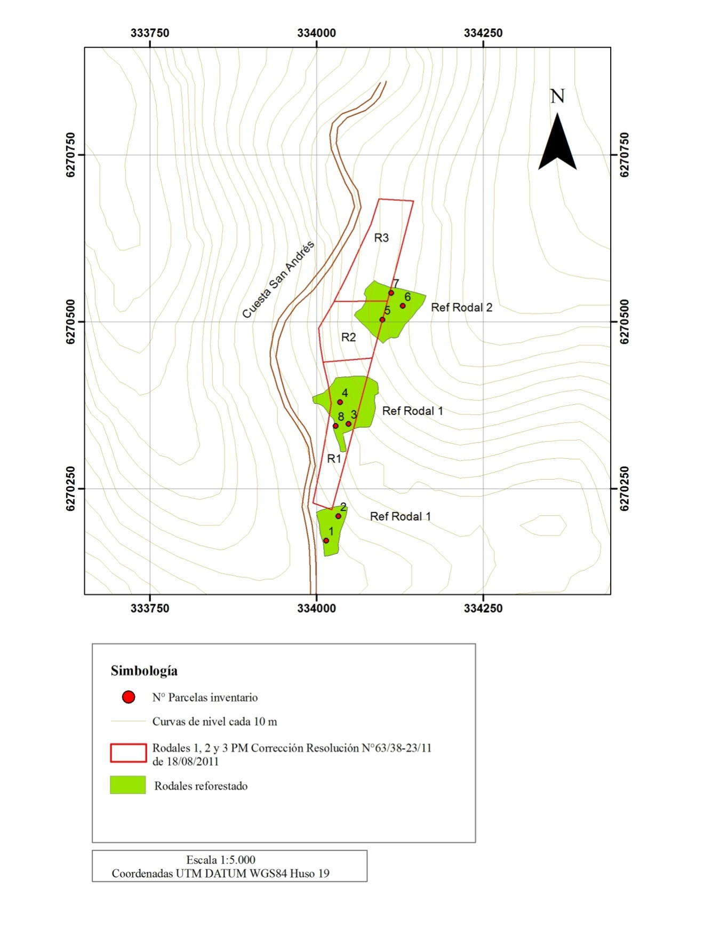 |  | 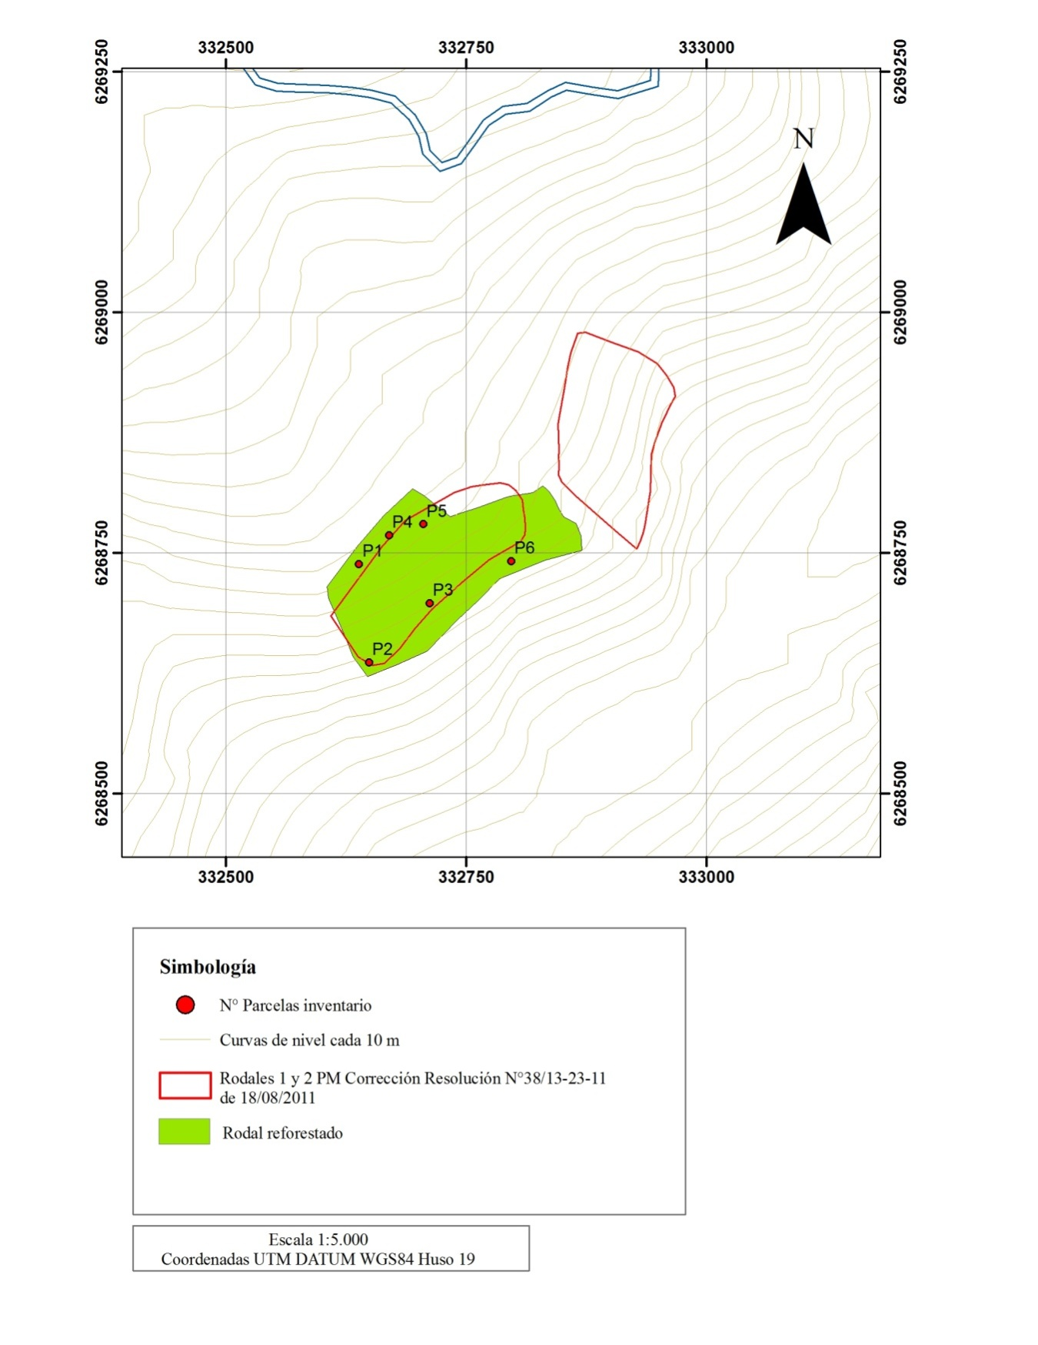
Figura 7 | Fecha -- | Figura 8 | Fecha : 26/09/2013
Descripción medio de prueba:  Ubicación de rodales de reforestación respecto del Programa de Reforestación de la Resolución N°63/38-23/11 DL N°701/74 del 18 de Agosto 2011 y lo ejecutado en terreno, de acuerdo al muestreo realizado. Fuente: Informe Técnico CONAF N°4- 1/2013 |  | Descripción medio de prueba:  Ubicación de rodales de reforestación respecto del Programa de Reforestación de la Resolución N°38/13-23-11 Ley N°20.283 del 18 de Agosto 2011 y lo ejecutado en terreno, de acuerdo al muestreo realizado. Fuente: Informe Técnico CONAF N°4- 1/2013

Registros
  MUESTREO DE SOBREVIVENCIA
  Resolución N°63/38-23/11 D.L. 701/74, del 18 agosto 2011
  Predio Fundo El Rodeo, Rol Nº2595 – 52, San Bernardo
  Parcelas circulares100 m²
  Rodal de reforestación | Superficie programada hectáreas | Superficie plantada hectáreas | Densidad plantación programada (N°plantas por especie por hectárea) | Especies a plantar programadas | Densidad plantación programada (N°plantas por especie por hectárea) | Especies plantadas | Densidad plantación ejecutada por especie (N° plantas por especie por ha hectárea) | Porcentaje de Sobrevivencia por especie
  R-01 | 1,2 | 0,83 | 3.000 | Quillay |  | Quillay | 3.850
   |  |  |  | Espino |  | Espino | 100
   |  |  |  | Quebracho
   |  |  |  | Tara
   |  |  |  | Colliguay
   |  |  |  | Maitén
   |  |  |  | TOTAL |  |  | 3.950 | 132
  R-02 | 1,0 | 0,57 | 3.000 | Quillay |  | Quillay | 1.733
   |  |  |  | Espino |  | Espino | 67
   |  |  |  | Quebracho
   |  |  |  | Tara
   |  |  |  | Colliguay
   |  |  |  | Maitén
   |  |  |  |  |  |  | 1.800 | 60
  Total | 2,2 | 1,4
  MUESTREO DE SOBREVIVENCIA
  Resolución N°38/13-23-11 Ley N°20.283 del 18 agosto 2011
  Predio Santa Elena de Lonquén, Rol Nº674 – 00002, Talagante
  Parcelas circulares100 m²
  Rodal de reforestación | Superficie programada hectáreas | Superficie plantada hectáreas | Densidad plantación programada (N°plantas por especie por hectárea) | Especies a plantar programadas | Densidad plantación programada (N°plantas por especie por hectárea) | Especies plantadas | Densidad plantación ejecutada por especie (N° plantas por especie por ha hectárea) | Porcentaje de Sobrevivencia por especie
  R-01 | 1,8 | 2,75 | 1.111 | Espino |  | Espino | 1.267
   |  |  |  |  |  | Algarrobo | 17
   |  |  |  | TOTAL |  |  | 1.283 | 114
  R-02 | 1,8 | 0,0 | 1.111 | Espino |  | --- | ---
  Total | 3,6 | 2,75
Tabla 1 | Fecha -- | Tabla 2 | Fecha : --
Descripción medio de prueba:  Resumen del Programa de Reforestación de la Resolución N°63/38-23/11 DL N°701/74 del 18 de Agosto 2011 y lo ejecutado en terreno, de acuerdo al muestreo realizado. Fuente: Informe Técnico CONAF N°4- 1/2013 |  | Descripción medio de prueba:  Resumen del Programa de Reforestación de la Resolución N°38/13-23-11 Ley N°20.283 del 18 de Agosto 2011 y lo ejecutado en terreno, de acuerdo al muestreo realizado. Fuente: Informe Técnico CONAF N°4- 1/2013

OTROS HECHOS.

Otros hecho N°1
Descripción:
El titular, Consorcio Santa Marta S.A. actualizó la información relativa a sus Resoluciones de Calificación Ambiental en el Sistema de RCA de la Superintendencia del Medio Ambiente, por última vez el 6 de marzo de 2014.

Otros hecho N°2
Descripción:
Respecto a la solicitud de documentos realizada en la inspección, el titular no presentó la documentación requerida:
- Caracterización efluente secundario, reporta periodo ene-dic 2011.
- Datos de la última semana de operación de la planta de quema de biogás, antes de su paralización, tanto para las antorchas horizontales como para la vertical, no reporta información solicitada.
- Último informe de monitoreo de calidad del aire., presenta informes hasta mayo de 2011

CONCLUSIONES.

De los resultados de las actividades de fiscalización, asociados los Instrumentos de Gestión Ambiental indicados en el punto 3, se puede indicar que las principales No Conformidades detectadas se presentan a continuación:

N° Hecho constatado | Materia específica objeto de la fiscalización ambiental. | Exigencia asociada | No conformidad
4 | Cobertura Diaria de Residuos | Exigencia: RCA 433/2001  Considerando 6.2.22  Mantener una barrera interceptora de material fino en suspensión en el frente activo del relleno. | No se observó en el frente de trabajo la implementación de barreras de intercepción de material fino, ni de mallas para evitar la propagación de polvo.
4 | Cobertura Diaria de Residuos | Exigencia: RCA 433/2001  Considerando 6.2.23  Instalar mallas tipo raschel con dirección preferencial al viento, en aquellas fuentes que generen propagación del polvo. | No se observó en el frente de trabajo la implementación de barreras de intercepción de material fino, ni de mallas para evitar la propagación de polvo.  Juan Carlos Villablanca, Supervisor de Terreno, señaló que el control de material fino (papeles, bolsas plásticas, entre otros) en las instalaciones del relleno, se realiza en forma manual, consistente en el retiro por personal de la empresa de la basura acumulada en las laderas del cerro que rodea el RSSM y en sectores planos.
6 | Cerco Perimetral | RCA 433/2001  Considerando 3.6.d  Cerco Perimetral: Se considera la instalación de un cerco perimetral transparente … | Se recorrió Sector nororiente y norponiente del Relleno, donde se constató la implementación de Cerco Perimetral del área del Relleno Sanitario.  Durante el recorrido, se observó en dos sectores la rotura de la malla
9 | Manejo de Lixiviados | RCA 76/2012  Considerando 5.2.3  Eliminación de lixiviados acumulados en piscinas. | En la inspección se constató que se de las antiguas piscinas de acumulación de lixiviado, solamente opera para tal fin la piscina de acumulación P5 (denominada por la empresa), de capacidad 16.000 m³. Encontrándose ocupada, al momento de la inspección, con una cantidad cercana a los 5.000 m³. Esta piscina, también es utilizada durante los periodos de mantención de las PTL, que tiene una duración de aproximadamente 1 semana. Todo lo anterior, de acuerdo a información entregada por Cesar Sazo, Encargado de la Planta de Tratamiento de Lixiviados.
12 | Manejo de Lixiviados | RCA 69/2010  Considerando 7.b  El titular se compromete a implementar las siguientes actividades sobre la vegetación nativa:  Implementar un plan de manejo de inspección y de recuperación de especies si ello es necesario.  Realizar un manejo silvícola para los árboles que pudieran verse afectados. Intervención a nivel de tocón para facilitar la regeneración. | Se visitó área de disposición de efluente, por medio de filtro verde consistente en especies de eucaliptus mayoritariamente y Álamo. Esta área de disposición se divide en tres zonas (alta, media y baja) en las que no se observó manejo silvícola del espinal existente en el área de disposición.
12 | Manejo de Lixiviados | RCA 69/2010  Considerando 7.b  El titular se compromete a implementar las siguientes actividades sobre la vegetación nativa:  Control de erosión mediante fajinas y/o lo que indica el Manual de Control de Erosión CONAFIJICA.  Introducción de especies tolerantes a la salinidad. Por ejemplo: atriplex, phalaris; como asimismo, cobertura herbácea para disminuir escorrentía. | Se constató escurrimiento de efluente por quebrada que se localiza entre las quebradas Sin Nombre 1 y 2, proyectándose aguas abajo hasta el canal receptor. Se observó que el flujo del efluente por la quebrada la cual presenta signos de eventos anteriores. En el eje de esta misma quebrada se observaron eucaliptos plantados.  Marcelo Mejías señalo que en la zona media solamente, se aplica efluente secundario proveniente directamente de la PTL a una tasa de aplicación aproximada de 300 a 350 m³/día, sin alternar con riego con agua de canal.
12 | Manejo de Lixiviados | RCA 69/2010  Considerando 7.c  El titular se compromete a privilegiar la disposición de los efluentes en los sectores denominados Filtro Verde,…. | Fuera del área de disposición, en la zona Alta, sobre la cota del camino, se observó una descarga del efluente sobre vegetación nativa a través de una manguera ubicada fuera del área de disposición controlada del efluente, percibiéndose un escurrimiento superficial pendiente abajo.
15 | Manejo de Emisiones Atmosféricas | Exigencia: RCA 509/2005  Considerando 5.1.13  Compensar las emisiones generadas por la Planta conforme lo establecido en el PPDA, considerando que el Flare (Planta de Quema de Biogás) corresponde a una fuente estacionaria nueva. Al respecto, esta Comisión precisa que el titular deberá para dichos efectos presentar un "Plan de Compensación de Emisiones" a CONAMA-RM para su aprobación, antes del inicio | En la inspección no se acreditaron compensaciones de material particulado, para la fuente 8545, su última medición en el año 2011 arroja emisiones de 2,6 ton/año y NOx, por la antorcha de termo degradación N° registro 11225, de acuerdo a última medición realizada (22 de octubre de 2012). Todo esto en virtud del DS 66/09 PPDA.  En relación con la solicitud de esta información, Consorcio Santa Marta indica lo siguiente en Antecedentes presentados a la SMA respecto a la Compensación de Emisiones (Anexo 7):  1. Con fecha 12 de noviembre de 2010 se presentó ante la Secretaría Regional Ministerial de Salud RM el Plan de Compensación de Emisiones asociado a la Planta de Quema de Biogás. N° de Ingreso 050342 de fecha 15-Nov-2010.  2. El mismo plan fue presentado ante el Servicio de Evaluación Ambiental RM con fecha 15-Nov-2010.  3. En ambos casos aún se mantiene pendiente de respuesta la ratificación de compensación de emisiones de acuerdo con las cantidades y procedimientos señalados por Consorcio Santa Marta.
16 | Manejo de Emisiones Atmosféricas | Exigencia: RCA 212/2001  Considerando 8  Que el titular del proyecto deberá asegurar que las variables ambientales relevantes evolucionan según lo establecido en el Estudio de Impacto Ambiental y su Addenda, por lo cual se obliga a implementar el siguiente plan de seguimiento: | Las mediciones de gases (NOx y CO) no fueron adjuntadas al Informe de Monitoreo Estación de Transferencia Puerta Sur 2012-2013 (Cód. SSA 8420) y a la fecha la SEREMI de Salud RM no ha recibido ningún muestreo de dichos gases ni el titular ha presentado una justificación técnica para no realizar dichas mediciones.
  COMPONENTE | DESCRIPCIÓN | PARÁMETRO
  Aire | Emisión de gases | Concentración de NOx y CO
  LUGAR | FRECUENCIA | METODOLOGÍA
  Ducto de salida del sistema de control de emisiones | Una medición semestral | De acuerdo a la E.P.A.
17 | Manejo de Reforestaciones | Exigencia: RCA 433/2001  Considerando 6.8.16  6.8.16. Contar, previo al inicio de las obras, con la aprobación del Plan de Manejo de Corta y Reforestación de Bosques para Ejecutar Obras Civiles por la CONAF R.M., según los procedimientos establecidos en el D.L. 701/74 del Ministerio de Agricultura. Para lo cual, deberá considerar, como mínimo, trescientos noventa mil plantas (390.000)." | De acuerdo al Plan de Manejo aprobado por Resolución N°63/38-23/11 del 18 de agosto 2011, en el rodal R-01, a la fecha de inspección, se constató 0,83 hectáreas plantadas, de 1,2 comprometidas a ser plantadas el año 2011. El caso del rodal R-02, debía tener 1 hectárea plantada el 2012. Se constató 0,57 hectáreas plantadas.  De las seis especies comprometidas a plantar, según el muestreo realizado, se detectaron sólo 2 especies: Quillay y Espino, siendo Quillay la especie dominante, situación que se repite en ambos rodales.  El Plan de Manejo establece una densidad de plantación de 3.000 plantas por hectárea, en cada rodal. No se establece una densidad para cada especie.  Se constató que la plantación se ejecutó con el método “tabaoe”, que consiste en plantar 3 individuos por casilla de plantación. Conforme a los resultados del muestreo, la densidad de plantas en el rodal R-01 es de 3.950 ejemplares por hectárea y 1.800 individuos por hectárea en el rodal R-02. Considerando la densidad de plantación de 3.000 plantas por hectárea, establecida en el Plan de Manejo y las 3.950 plantas por hectáreas según el registro de terreno, la sobrevivencia para el Rodal R-01 2011, es de 132%. En el caso del Rodal R-02 2012, la sobrevivencia es de un 60%.
17 | Manejo de Reforestaciones | Exigencia: RCA 417/2005  Considerando 5.2.1  Asegurar que toda intervención que implique corta de bosque nativo será desarrollado cumpliendo el marco legal determinado por DL701/1974 mediante la presentación del correspondiente Plan de Manejo Forestal Para Ejecutar Obras Civiles en la Corporación Nacional Forestal. Sin embargo, se contempla la regeneración natural del componente vegetacional comprometido y afectado por el tratamiento. Paralelo a ello, con el objetivo de proteger el recurso suelo, se contempla establecer especies forrajeras dentro del área de manejo.  RCA 69/2010  Considerando 5.2.1  Cumplir la Ley N°20.283 Sobre Recuperación de Bosque Nativo y Fomento Forestal. Al respecto, en la eventualidad de que en la zona de tratamiento se requiera intervenir zonas donde les sea aplicable la presente Ley, se presentará el correspondiente Plan de Manejo para su aprobación sectorial. | De acuerdo al Plan de Manejo aprobado por Resolución N°38/13-23-11 del 18 de agosto 2011, el rodal R-02, el 2012 debía tener 1,8 hectáreas plantadas. A la fecha de la inspección, se detectó que este rodal no ha sido plantado.
Otro Hecho 2 |  | Solicitud de documentos en inspección. | Respecto a la solicitud de documentos realizada en la inspección, el titular no presentó la documentación requerida:  • Caracterización efluente secundario, reporta periodo ene-dic 2011.  • Datos de la última semana de operación de la planta de quema de biogás, antes de su paralización, tanto para las antorchas horizontales como para la vertical, no reporta información solicitada.  • Último informe de monitoreo de calidad del aire., presenta informes hasta mayo de 2011

DOCUMENTACIÓN SOLICITADA Y ENTREGADA.

N° | N° de hecho asociado | Documento solicitado | Plazo de entrega | Fecha entrega | Observaciones
1 | 1 | Plano georreferenciado en Datum WGS 84 del Cerco Perimetral, en formato KML. | 03/10/2013 | 03/10/2013 | Sin Observaciones
2 | 2 | Plano georreferenciado en Datum WGS 84 de Canales Perimetrales en uso y proyectados, en formato KML. | 03/10/2013 | 03/10/2013 | Sin Observaciones
3 | 14 | Planes de Manejo de Obras Civiles, asociados a la Instalación del Relleno Sanitario, incluidas las cartografías georreferenciadas en formato papel y KML, Datum WGS84, Huso 19 y las correspondientes Resoluciones aprobatorias de CONAF | 03/10/2013 | 03/10/2013 | Sin Observaciones
4 | 11 | Último informe de test TCLP de Lodos de la PTL. | 03/10/2013 | 03/10/2013 | Sin Observaciones
5 | 11 | Última Caracterización de Lodos de la PTL. | 03/10/2013 | 03/10/2013 | Sin Observaciones
6 | 4 | Caracterización de Lodos de PTAS recepcionados en el Relleno Sanitario. | 03/10/2013 | 03/10/2013 | Pertinencia Recepción de Lodos
7 | -- | Plano georreferenciado en Datum WGS 84 que represente el estado avance del Relleno Sanitario, en formato KML. | 03/10/2013 | 03/10/2013 | Sin Observaciones
8 | 12 | Balance Hídrico completo para el área de disposición del efluente secundario. | 03/10/2013 | 03/10/2013 | Sin Observaciones
9 | Otro Hecho 2 | Caracterización efluente secundario. | 03/10/2013 | 03/10/2013 | Reporta periodo ene-dic 2011
10 | 12 | Plano georreferenciado en Datum WGS 84, actualizado de la Zona de disposición del efluente secundario y de la caracterización vegetación. | 03/10/2013 | 03/10/2013 | Sin Observaciones
11 | 13 | Tres meses de registro de mediciones de campo de la composición del biogás del relleno. | 03/10/2013 | 03/10/2013 | Sin Observaciones
12 | -- | Cronograma de mediciones de los grupos electrógenos de la planta de generación eléctrica. | 03/10/2013 | 03/10/2013 | Sin Observaciones
13 | -- | Presentación de Declaración de emisiones (Res. 15027/94 y D.S. 138/05) y Solicitud de número de registro para todas las fuentes fijas nuevas, incluyendo los equipos de apoyo observados en el relleno. | 03/10/2013 | 03/10/2013 | Sin observaciones
14 | -- | Parámetros de funcionamiento de los grupos electrógenos de la planta de generación, contados desde el día de puesta en marcha de los mismos (mínimo 30 días). | 03/10/2013 | 03/10/2013 | Sin observaciones
15 | Otro Hecho 2 | Datos de la última semana de operación de la planta de quema de biogás, antes de su paralización, tanto para las antorchas horizontales como para la vertical. | 03/10/2013 | 03/10/2013 | No presenta Información Solicitada.
16 | Otro Hecho 2 | Último informe de monitoreo de calidad del aire. | 03/10/2013 | 03/10/2013 | Presenta hasta mayo de 2011

ANEXOS.

N° Anexo | Nombre Anexo
1 | Acta de Inspección Ambiental de fecha 24 de septiembre de 2013
2 | Acta de Inspección Ambiental de fecha 25 de septiembre de 2013
3 | Acta de Inspección Ambiental de fecha 26 de septiembre de 2013
4 | Balance Hídrico
5 | Informe de control de Lodo del 03/09/2014, realizado por Hidrolab
6 | Test TCLP del 25/03/2014, realizado por DICTUC
7 | Antecedentes presentados a la SMA respecto a la Compensación de Emisiones
8 | ORD 3229 del 8 de mayo de 2014, de la SEREMI de Salud RM
9 | Informe SMA – CONAF N°4- 1/2013

